SISTEM INFORMASI SEPUTAR FIQIH WANITA BERBASIS WEB PADA KANTOR URUSAN AGAMA KECAMATAN TILAMUTA

Oleh
FRISILIA POTALE
T3115387

SKRIPSI
Untuk memenuhi salah satu syarat ujian
guna memperoleh gelar Sarjana


PROGRAM SARJANA
TEKNIK INFORMATIKA
UNIVERSITAS ICHSAN GORONTALO
GORONTALO
2019

PERSETUJUAN SKRIPSI

SISTEM INFORMASI SEPUTAR FIQIH WANITA BERBASIS WEB PADA KANTOR URUSAN AGAMA KECAMATAN TILAMUTA

Oleh
FRISILIA POTALE
T3115387

SKRIPSI

Untuk memenuhi salah satu syarat ujian
Guna memperoleh gelar sarjana
Program Studi Teknik Informatika
Ini telah disetujui oleh Tim Pembimbing

Gorontalo, April 2019

Telah disetujui dan siap untuk diseminarkan
Gorontalo, ................................2019

Pembimbing I

Azwar, S.Kom.,M.Kom
NIDN. 0905068101

Pembimbing II

Hamria, S.Kom.,M.Kom
NIDN. 0901128401

PENGESAHAN SKRIPSI

SISTEM INFORMASI SEPUTAR FIQIH WANITA BERBASIS WEB PADA KANTOR URUSAN AGAMA KECAMATAN TILAMUTA

Oleh
FRISILIA POTALE
T3115387

Diperiksa oleh Panitia Ujian Strata Satu (S1)
Universitas Ichsan Gorontalo

- Ketua Penguji
Irvan Abraham Salihi, S.Kom.,M.Kom .........................................

- Anggota
Hamsir Saleh, S.Kom.,M.Kom .........................................

- Anggota
Muhammad Faisal, S.Kom.,M.Kom .........................................

- Anggota
Azwar, S.Kom.,M.Kom .........................................

- Anggota
Hamria, S.Kom.,M.Kom ..........................................

PERNYATAAN SKRIPSI

Dengan ini saya menyatakan bahwa:
- Karya tulis (skripsi) saya ini adalah asli dan belum pernah diajukan untuk mendapatkan gelar akademik (sarjana) baik di Universitas Ichsan Gorontalo maupun di Perguruan Tinggi Lainnya.
- Karya tulis (Skripsi) saya ini adalah murni gagasan, rumusan dan penelitian saysa sendiri, tanpa bantuan pihak lain, kecuali arahan dari Tim Pembimbing.
- Dalam karya tulis (Skripsi) saya ini tidak terdapat karya atau pendapat yang telah dipublikasikan orang lain, kecuali secara tertulis dicantumkan sebagai acuan/sitasi dalam nashkah dan dicantumkan pula dalam daftar pustakan.
- Pernyataan ini saya buat dengan sesungguhnya dan apabila dikemudian hari terdapat penyimpangan dan ketidakbenaran dalam pernyataan ini, maka saya bersedia menerimasanksi akademik berupa pencabutan gelar yang telah diperoleh karena karya tulis ini, serta sanksi lainnya sesuai dengan norma-norma yang berlaku di Universitas Ichsan gorontalo.

Gorontalo, April 2019
Yang Membuat Pernyataan

Frisilia Potale

ABSTRACT
The progress of information technology has now provided great benefits in the world today, the development of computer-based academic information systems is part of the utilization of information technology. With information technology allows academic data can be processed quickly and easily so that the presentation of the required academic information reports can be obtained precisely, quickly and efficiently. The purpose of the design of Information Systems in making application of Women's Fiqh to make it easier for those who want to learn / know the knowledge of Women's Fiqh easily and quickly. This is evidenced in the test case testing method with the white box testing approach and Blackbox testing on the system design, so that the system cannot accept improper input. From the test case test results obtained CC = V (G) where CC = 4 and V (G) = 4, this shows that the implementation of the system testing above can produce a system and process of looping on a flowchart that makes the system more effective .
Keywords: Information Systems, Fiqh, Women.

ABSTRAK
Kemajuan teknologi informasi saat ini telah memberi manfaat yang besar dalam dunia saat ini, pembangunan sistem informasi akademik berbasis komputer adalah sebagian pemanfaatan teknologi informasi. Dengan teknologi informasi memungkinkan data-data akademik dapat diolah dengan cepat dan mudah sehingga dalam penyajian laporan informasi akademik yang dibutuhkan dapat diperoleh secara tepat, cepat dan efisien. Adapun tujuan dari perancangan Sistem Informasi dalam pembuatan aplikasi Fiqih Wanita untuk mempermudah bagi mereka yang ingin belajar/mengetahui ilmu Fiqih Wanita secara mudah dan cepat. Hal ini dibuktikan dalam metode pengujian test case dengan pendekatan pengujian white box dan pengujian Blackbox pada rancangan sistem, sehingga sistem tidak dapat menerima input yang tidak tepat. Dari hasil pengujian test case diperoleh CC = V(G) dimana CC =4 dan V(G) = 4, hal ini menunjukkan bahwa penerapan pengujian sistem tersebut diatas dapat menghasilkan sistem dan proses looping (perulangan) pada flowchart yang membuat sistem menjadi lebih efektif.

Kata Kunci : Sistem Informasi, Fiqih, Wanita.

KATA PENGANTAR
Puji syukur penulis panjatkan kehadirat Allah Subhana Wa Ta’ala, karena atas berkat dan rahmat-Nya penulis dapat menyelesaikan Skripsi ini dengan judul, “Sistem Informasi Seputar Fiqih Wanita Berbasis Web Pada Kantor Urusan Agama Kecamatan Tilamuta”, untuk memenuhi salah satu syarat penyusunan Skripsi Program Studi Teknik Informatika Fakultas Ilmu Komputer Universitas Ichsan Gorontalo.
Penulis menyadari sepenuhnya bahwa usulan penelitian ini tidak mungkin terwujud tanpa bantuan dan dorongan dari berbagai pihak, baik bantuan moril maupun materil. Untuk itu, dengan segala keikhlasan dan kerendahan hati, penulis mengucapkan banyak terima kasih dan penghargaan yang setinggi-tingginya kepada:
- Dr.Hj.Juriko Abdussamad, M.Si, selaku Ketua Yayasan Pengembangan Ilmu Pengetahuan dan Teknologi (YPIPT) Ichsan Gorontalo;
- Dr. Abdul Gaffar La Tjokke, M.Si, selaku Rektor Universitas Ichsan Gorontalo;
- Zohrahayaty, M.Kom, selaku Dekan Fakultas Ilmu Komputer Universitas Ichsan Gorontalo;
- Sudirman Melangi, M. Kom, M. Kom, selaku Wakil Dekan I Bidang Akademik Fakultas Ilmu Komputer Universitas Ichsan Gorontalo;
- Irma Surya Kumala, M.Kom, selaku Wakil Dekan II Bidang Administrasi Umum dan Keuangan Fakultas Ilmu Komputer Universitas Ichsan Gorontalo;
- Andi Bode, M.Kom, selaku Wakil Dekan III Bidang Kemahasiswaaan Fakultas Ilmu Komputer Universitas Ichsan Gorontalo;
- Irvan Abraham Salihi, M.Kom, selaku Ketua Jurusan Teknik Informatika Fakultas Ilmu Komputer Universitas Ichsan Gorontalo;
- Azwar, S.Kom.,M.Kom, selaku Pembimbing I yang selalu memberikan arahan, motivasi dan selalu membantu pada penulis;
- Hamria, S.Kom.,M.Kom, selaku Pembimbing II yang selalu memberikan arahan, motivasi dan selalu membantu pada penulis;
- Bapak dan Ibu Dosen Universitas Ichsan Gorontalo yang telah mendidik dan mengajarkan berbagai disiplin ilmu kepada penulis;
- Ibu dan Ayah yang tercinta, Ibu Lisdan Nihe, dan Ayah Mirwan Potale atas segala kasih sayangnya, jerih payah mereka dari segi materil dan moril dan doa restunya dalam membesarkan dan mendidik penulis;
- Saudara tersayang Adik Fabel dan Adik Fearell yang selalu memberikan dukungan, semangat dan doa;
- Sepupu tersayang Ichi, Tia, dan Agnes, Kak Melly yang selama ini selalu memberikan semangat dan motivasi, terimakasih buat seluruh keluarga yang telah membantu penulis baik dalam segi materil maupun moril.
- Sahabat-sahabat terbaik Kak Vi, Kak Lina, Ummu Azzam, Ummu Ayat, Ummu Farih, Ummu Nizar yang selama ini selalu memberikan semangat dan motivasi serta membantu penulis dalam pengumpulan data;
- Teman-teman jurusan Teknik Informatika khususnya angkatan 2015 yang saling membantu, memberikan dukungan dan samangat;
- Kepada semua pihak yang ikut membantu dalam penyelesaian proposal ini yang tak sempat penulis sebutkan satu-persatu
Semoga Allah SWT, melimpahkan balasan atas jasa-jasa mereka kepada kami. Penulis menyadari sepenuhnya bahwa apa yang telah dicapai in masih jauh dari kesempurnaan dan masih banyak terdapat kekurangan. Oleh karena itu, penulis sangat mengharaokan adanya kritik dan saran yang konstruktif. Akhirnya penulis berharap semoga hasil yang telah dicapai ini dapat bermanfaat bagi kita semua, Aamiin.
Gorontalo, April 2019

Penulis

DAFTAR ISI

HALAMAN JUDUL i
PERSETUJUAN SKRIPSI ii
PENGESAHAN SKRIPSI iii
PERNYATAAN SKRIPSI iv
ABSTRACT v
ABSTRAK vi
KATA PENGANTAR vii
DAFTAR ISI ix
DAFTAR GAMBAR xi
DAFTAR TABEL xii
BAB I PENDAHULUAN 1
1.1 Latar Belakang 1
1.2 Identifikasi Masalah 3
1.3 Rumusan Masalah 3
1.4 Tujuan Penelitian 3
1.5 Manfaat Penelitian 3
1.5.1 Manfaat Teoritis 3
1.5.2 Manfaat Praktis 3
BAB II LANDASAN TEORI 5
2.1 Tinjauan Studi 5
2.2 Tinjauan Pustaka 7
2.2.1 Sistem 7
2.2.2 Informasi 9
2.2.3 Sistem Informasi 9
2.2.4 Konsep Dasar Sistem 10
2.2.5 Konsep Dasar Sistem Informasi 10
2.2.6 Konsep Dasar Web 11
2.2.7 Fiqih 12
2.2.8 Hubungan Antara Fiqih dan Aqidah Islam 13
2.2.9 Tujuan Ilmu Fiqih 13
2.2.10Kegunaan Mempelajari Ilmu Fiqih 15
2.2.11Sumber-sumber Fiqih Islam 16
2.2.12Wanita 17
2.2.13Siklus Hidup Pengembangan Sistem 19
2.3 Kerangka Pikir 29
BAB III METODE PENELITIAN 30
3.1 Jenis, Metode, Subjek, Objek, Waktu Dan Lokasi Penelitian 30
3.2 Pengumpulan Data 30
3.3 Pengembangan Sistem 31
3.3.1 Analisis Sistem 31
3.3.2 Desain Sistem 32
3.3.3 Konstruksi Sistem 33
3.3.4 Pengujian Sistem 33
BAB IV HASIL PENELITIAN 35
4.1 Hasil Pengumpulan Data 35
4.1.1 Gambaran Umum Lokasi Penelitian 35
4.1.2 Potensi Dan Prestasi 37
4.2 Hasil Desain Sistem 38
4.2.1 Diagram Konteks 38
4.2.2 Diagram Berjenjang 39
4.2.3 Diagram Arus Data (DAD) 40
4.2.4 Arsitektur System 43
4.2.5 Interface Design : Mekanisme User 43
4.2.5 Kamus Data 44
4.2.6 Relasi Tabel 53
4.3 Hasil Pengujian Sistem 54
4.3.1 Pengujian White Box 54
4.3.2 Pengujian Black Box 57
BAB V PEMBAHASAN 59
5.1 Pembahasan Model 59
5.2 Pembahasan Sistem 59
5.2.1 Langkah-langkah menggunakan sistem 59
BAB VI 65
PENUTUP 65
6.1 Kesimpulan 65
6.2 Saran 65
DAFTAR PUSTAKA 66

DAFTAR GAMBAR

Gambar ‎2.1 Siklus Informasi 11
Gambar ‎2.2 Siklus Hidup Pengembangan Sistem 20
Gambar ‎2.3 Bagan Alir 25
Gambar ‎2.4 Grafik Alir 26
Gambar ‎2.5 Kerangka Pikir 29
Gambar ‎3.1 Sistem yang Diusulkan 31
Gambar ‎4.1 Diagram Konteks 38
Gambar ‎4.2 Diagram Berjenjang 39
Gambar ‎4.3 Diagram Arus Data Level 0 40
Gambar ‎4.4 Diagram Arus Data Level 1 Proses 1 41
Gambar ‎4.5 DAD Level 1 Proses 3 42
Gambar ‎4.6 Mekanisme Home User (Hasil Desain Sistem) 44
Gambar ‎4.7 Mekanisme Navigasi Admin (Hasil Desain Sistem) 44
Gambar ‎4.8 Relasi Tabel 53
Gambar ‎4.9 Pengujian White Box 54
Gambar ‎4.10 Flowchart Proses Input data Fiqih 55
Gambar ‎4.11 Flowgraph Form Proses Input data Fiqih 56
Gambar ‎5.1 Tampilan Halaman View User 60
Gambar ‎5.2 Tampilan Halaman Login Admin 61
Gambar ‎5.3 Tampilan Home Admin 61
Gambar ‎5.4 Tampilan Halaman View Data Input Fiqih 62
Gambar ‎5.5 Tampilan Form Tambah Data Kategori 62
Gambar ‎5.6 Tampilan Halaman Input Data Video 63
Gambar ‎5.7 Tampilan Form Edit Iklan Atas 63
Gambar ‎5.8 Tampilan Halaman Tambah Agenda 64

DAFTAR TABEL

Tabel ‎2.1 Rangkuman Tinjauan Studi 5
Tabel ‎4.1 Mekanisme user 43
Tabel ‎4.2 Kamus Data Fiqih 45
Tabel ‎4.3 Kamus Data kategori 46
Tabel ‎4.4 Kamus Data Komentar 46
Tabel ‎4.5 Kamus Data Video 47
Tabel ‎4.6 Kamus Data Playlist Video 47
Tabel ‎4.7 Kamus Data Tag Video 48
Tabel ‎4.8 Kamus Data Kata Jelek 48
Tabel ‎4.9 Kamus Data Agenda 49
Tabel ‎4.10 Kamus Data Album 49
Tabel ‎4.11 Kamus Data Galeri 50
Tabel ‎4.12 Kamus Data Iklan Tengah 50
Tabel ‎4.13 Kamus Data Jajak Pendapat 51
Tabel ‎4.14 Kamus Data Iklan Side Bar 51
Tabel ‎4.15 Kamus Data user 52
Tabel ‎4.16 Kamus Data user 52
Tabel ‎4.17 Kamus Identitas Web 53
Tabel ‎4.18 Basis Path Form Admin 57
Tabel ‎4.19 Pengujian Black Box 57

BAB I

PENDAHULUAN

Latar Belakang
Islam merupakan agama samawi yang diridhoi Allah swt . sebagaimana firmannya : “sesungguhnya agama yang diakaui Allah swt adalah islam” (Q.S. Ali Imran: 19), sekaligus sebagai rahmatan lil alamin dengan bersendikan iman, islam, dan ikhsan, telah memiliki nilai keluhuran yang tinggi dibandingkan agama-agama ciptaan manusia. Untuk memahami islam itu sendiri, Allah taala telah mengutus seorang rasul untuk dijadikan suri tauladan dalam segala hal. Allah SWT berfirman: “katakanlah, ‘jika kamu mencintai Allah, ikutilah aku, niscaya Allah mengasihi dan mengampuni dosa-dosamu’”,(Q.S Ali Imran:31). Juga, diutusnya Rasulullah sebagai Rasul telah menjadi Rahmat bagi Alam. Allah SWT berfirman: “dan tidaklah Kami mengutus kamu, melainkan untuk rahmat bagi semesta alam”, (Q.S Al-Anbiya:107). Selain diutusnyan Rasulullah sebagai Rasul, Allah SWT juga telah mewahyukan Kitabullah sebagai huddan (petunjuk), dan sebagai Alfurqon ( pembeda) antara yang haq dan batil.
Islam datang dengan membawah misi yang begitu mulia dan aturan-aturan kehidupan yang manusiawi untuk menjunjung harkat dan martabat manusia itu sendiri. Diantara aturan kehidupan yang telah diatur dalam islam yakni berkenaan dengan masalah keperempuanan, sebagai Muslim kita memiliki pedoman langsung dari Tuhan (Al Qur’an ) yang isinya benar-benar menghormati wanita dan memperlakukannya secara adil”[1].
Namun seiring berjalannya waktu tentu tak bisa dielak bahwa aturan-aturan tersebut telah mengalami degradasi. Hal tersebut tidak lepas dari pengaruh persepsi-persepsi yang hanya memenuhi hasrat kehidupan duniawi saja atau pemahaman diluar syariat islam. Diantaranya, pemahaman yang liberal tak jarang menimbulkan ketidak setujuan pada syariat-syariat islam itu sendiri disebabkan dua hal, pertama kelompok yang tidak mengindahkan syariat karena memperturutkan keinginan hidup. Kedua, karena disebabkan ketidak tahuan tentang syariat tersebut.
Kurangnya pengetahuan yang dimiliki oleh masyarakat saat ini terutama suatu pengetahuan yang khususnya tentang fiqih wanita yang sesuai dengan syariat islam, yang menyebabkan banyaknya dari kalangan remaja muslim saat ini salah dalam pergaulan antara lawan jenis. Pengetahuan tentang fiqih wanita ini bisa diperoleh dari mana saja. Banyak kalangan remaja saat ini mereka lebih memilih media sosial dibandingkan mereka duduk didalam sebuah majelis ilmu agama yang dianggap membosankan dan membuang waktu.
Pentingnya syariat-syariat islam atau hukum-hukum islam yang berkenaan tentang wanita. Namun di era modern banyaknya budaya-budaya dari luar islam tidak jarang kita temui banyak yang mengikuti atau mencontohi budaya yang tidak lagi sejalan dengan nilai-nilai keislaman tersebut. Oleh karena itu diperlukan media-media yang bisa dijadikan sebagai wadah untuk memberikan referensi serta penjelasan berkenaan dengan syariat seputar kewanitaan.
Kehidupan masyarakat saat ini yang begitu sangat dekat dengan media sosial yang utamanya media internet yang begitu sangat luar biasa. Sehingga terkadang mereka lebih banyak mencari ilmu pengetahuan dari internet. Faktor inilah yang menjadikan penulis berkeinginan untuk membantu masyarakat khusnya kalangan remaja dalam mempelajari islam lebih dalam yang khususnya mengenai fiqih wanita. Sebuah sistem yang dapat menginformasikan serta kepada masyarakat khususnya kalangan remaja tentang fiqih wanita, agar segala sesuatu yang berhubungan dengan fiqih wanita dapat dikembalikan sesuai dengan syariat islam itu sendiri.
Berdasarkan fenomena diatas, perlu adanya alternatif pengenalan aturan-aturan seputar tentang wanita atau dalam islam dikenal dengan fiqih wanita. Pengenalan tersebut membutuhkan ide kreatif dan inovatif yakni berupa Sistem Informasi Seputar Fiqih Wanita Berbasis WEB.
WEB adalah suatu metode untuk menampilkan informasi di internet, baik berupa teks, gambar, suara maupun video yang interaktif dan mempunyai kelebihan untuk menghubungkan (link) satu dokumen dengan dokumen yang lainnya yang dapat diakses melalui sebuah browser.
Berdasarkan uraian diatas, penulis berkeinginan untuk membuat usulan penelitian dengan judul “Sistem Informasi Seputar Fiqih Wanita Berbasis Web”.

1.2 Identifikasi Masalah
Berdasarkan dengan latar belakang yang telah diuraikan di atas dapat diidentifikasi masalah sebagai berikut:
- Kurangnya pemahaman masyarakat seputar Fiqih Wanita yang sesuai dengan syariat Islam.
- Tidak adanya Sistem Informasi yang membahas persoalan Fiqih berbasis WEB yang dapat dijangkau oleh siapapun dan dimanapun.

Rumusan Masalah
Dari uraian latar belakang masalah diatas, dapat dirumuskan masalah untuk merancang aplikasi sistem Informasi berbasis web yang akan diterapkan pada aplikasi Fiqih Wanita.

Tujuan Penelitian
Adapun tujuan dari perancangan Sistem Informasi dalam pembuatan aplikasi Fiqih Wanita untuk mempermudah bagi mereka yang ingin belajar/mengetahui ilmu Fiqih Wanita secara mudah dan cepat.

1.5 Manfaat Penelitian

1.5.1 Manfaat Teoritis
Memberikan masukan bagi perkembangan ilmu pengetahuan dan teknologi, khususnya pada bidang ilmu komputer.

1.5.2 Manfaat Praktis
Sumbangan pemikiran, karya, bahan pertimbangan, atau solusi bagi semua elemen ataupun unsur-unsur yang terlibat dalam pembuatan sistem Informasi fiqih wanita. Hasil penelitian ini dapat digunakan sebagai salah satu alat yang dapat digunakan oleh masyarakat khususnya kaum remaja untuk mempelajarinya.

BAB II LANDASAN TEORI

2.1 Tinjauan Studi
Yang digunakan sebagai tinjauan studi dalam penelitian ini adalah sebagai berikut :
Tabel 2.1 Rangkuman Tinjauan Studi
NO | PENELITIAN | JUDUL | TAHUN | METODE | HASIL
1. | Susy Kusuma | Sistem Informasi Pengolahan Data Nilai Siswa Berbasis Web pada Sekolah Menengah Atas (SMA) Muhammadiyah Pacitan | 2013 | Berbasis WEB | - Dapat membantu menyajikan Informasi pengolahan nilai, yang akurat dan relevan.  - Dapat mengemat waktu untuk pencatatan nilai dalam raport, laporan nilai, rekap nilai siswa dan data presensi siswa dan guru akan lebih mudah dalam menginformasikannya.  - Dapat meninjau data yang sedang diproses atau data yang sudah lama dievaluasi dari computer ataupun dari kertas”[2].
2. | Puspita Dwi Astuti | Sistem Informasi Penjualan Obat Pada Apotik Jati Farma Arjosari | 2011 | Analisis PIECES (Peformance, Information, Economic, Control, Eficiency, dan Service) | - Dengan adanya sistem informasi ini, diharapkan proses pencatatan data transaksi akan lebih efektif dan efisien.  - Sistem informasi ini akan dapat membantu untuk memperbaiki kesalahan pada penulisan data.  - Sistem informasi penjualan obat ini diharapkan akan dapat membantu asisten apoteker dalam proses pencarian data”[3].
3. | Delviandris Badu | Sistem Informasi Dinas Komunikasi Informatika, Statistik dan Persandian Kabupaten Boalemo Berbasis Web. | 2018 | Berbasis WEB | - Sistem informasi yang dirancang dapat direncanakan untuk diimplementasikan dikantor dinas komunikasi, informatika dan statistika kabupaten boalemo.  - Dapat diketahui bahwa sistem informasi yang dirancang dapat digunakan. Hal ini dibuktikan dengan hasil pengujian yang dilakukan dengan metode White Box Tesing dan Basis Path yang menghasilkan nilai V(G) = CC = 2, serta pengujian Black Box yang menggambarkan kebenaran sebuah logika sehingga didapat bahwa logika Flowchart benar dan menghasilkan sistem informasi yang tepat dan dapat digunakan” [4].

2.2 Tinjauan Pustaka

2.2.1 Sistem
Terdapat dua kelompok pendekatan sistem di dalam mendefinisikan sistem, yaitu pendekatan pada prosedur dan pendekatan pada komponen/elemen. Pendekatan sistem pada prosedurnya mendefenisikan sistem sebagai berikut : “ Suatu sistem merupakan suatu jaringan kerja dari prosedur-prosedur yang saling berhubungan, berkumpul bersama - sama untuk melakukan suatu kegiatan atau tujuan tertentu”.
Sedangkan pendekatan sistem pada komponen atau elemennya mendefenisikan sistem sebagai berikut “Sistem merupakan bagian-bagian elemen yang saling berinteraksi dan saling berhubungan untuk mencapai membentuk satu kesatuan”[3].
Secara garis besar sistem dibagi menjadi dua yaitu:
- Sistem abstrak
Sistem yang berupa pemikiran atau ide-ide yang tidak tampak secara fisik, misalnya sistem teologia, yaitu sistem yang berupa pemikiran tentang hubungan antara manusia dengan Tuhan.
- Sistem Fisik
Sistem yang ada secara fisik, seperti sistem computer yang berfungsi bersama-sama untuk menjalankan pengolahan data
Beberapa karakteristik sistem diuraikan sebagai berikut:
- Komponen sistem
Komponen sistem terdiri dari sejumlah komponen yang saling berinteraksi, yang bekerja sama membentuk satu kesatuan. Setiap subsistem memili sifat-sifat yang menjalankan suatu funsi tertentu dan mempengaruhi proses sistem secara keseluruhan.
- Batasan Sistem.
Merupakan daerah yang membatasi antara sistem dengan sistem lainnya atau sistem dengan lingkungan luarnya.
- Lingkungan Luar Sistem
Bentuk apapun yang ada diluar lingkup atau batasan sistem yang mempengaruhi operasi sistem tersebut disebut dengan lingkungan luar sistem. Lingkungan luar sistem ini dapat menguntungkan dan dapat juga merugikan sistem tersebut.lingkungan luar yang menguntungkan merupakan energy bagi sistem tersebut, yang dengan demikian lingkungan luar tersebut harus selalu dijaga dan dipelihara.
- Penghubung sistem
Media yang menghubungkan sistem dengan subsistem yang lain disebut dengan penghubung sistem. Penghubung ini memungkinkan sumber-sumber daya mengalirdari satu subsistem ke subsistem yang lain.
- Masukan – Pengolah – Keluaran
Masukan (Input) adalah energi yang dimasukkan kedalam sistem. Pengolah (Proses) adalah bagian pengolah yang akan mengubah masukan menjadi keluaran. Keluaran (Output) adalah hasil dari energi yang diolah dan diklasifikasikan menjadi keluaran yang berguna dan sisa pembuangan.
- Sasaran Sistem
Suatu sistem dikatakan berhasil bila mengenai sasaran atau tujuan yang telah direncanakan”[5].

2.2.2 Informasi
Informasi merupakan hasil pengolahan data sehingga menjadi bentuk yang penting bagi penerimanya dan mempunyai kegunaan sebagai dasar dalam pengambilan keputusan yang dapat dirasakan akibatnya secara langsung saat itu juga atau secara tidak langsung pada saat mendatang. Untuk memperoleh informasi, diperlukan adanya data yang akan diolah dan unit pengolah”[2].

Sistem Informasi
Sistem Informasi mengumpulkan, memproses, menyimpan, menganalisis, disseminate informasi untuk tujuan spesifik tertentu. Seperti sistem lainnya, sebuah sistem informasi terdiri dari input (data, instruksi) dan output (laporan, kalkulasi). Sistem Informasi memproses input dan menghasilkan output yang dikirim kepada pengguna atau sistem yang lainnya. Mekanismen timbal balik yang mengontrol operasi bisa dimasukkan juga. Seperti sistem lainnya, sebuah sistem informasi beroperasi di dalam sebuah lingkungan. Dalam mempelajari sistem informasi, perlu diketahui mengenai perbedaan data, informasi, dan pengetahuan.
- Data adalah fakta-fakta mentah atau deskripsi-deskripsi dasar dari hal, event, aktivitas, dan traksaksi yang ditangkap, direkam, disimpan, diklasifikasikan, tetapi tidak diorganisasikan untuk tujuan spesifik tertentu. Contoh data antara lain terdiri dari saldo bank, atau jumlah jam pekerja yang bekerja dalam periode pembayaran.
- Informasi adalah sekumpulan fakta (data) yang diorganisir dengan cara tertentu sehingga mereka mempunyai arti bagi si penerima. Sebagai contoh, bila kita memasukkan nama-nama murid dengan nilai rata-rata, nama-nama konsumen dengan saldo bank, jumlah gaji dengna jumlah jam bekerja, kita akan mendapatkan informasi yang berguna. Dengan kata lain, informasi datang dari data yang akan diproses”[6].

Konsep Dasar Sistem
Definisi sistem berkembang sesuai dengan konteks dimana penertian sistem ini digunakan. Berikut akan diberikan beberapa definisi sistem yang sederhana umum.
- Kumpulan dari bagian-bagian yang bekerja sama untuk mencapai tujuan yang sama
- Sekumpulan objek-objek yang saling berelasai dan berinteraksi serta hubungan antar objek bisa dilihat sebagai satu kesatuan yang dirancang untuk mencapai satu tujuan.
Dengan demikian, secara sederhana sistem dapat diartikan sebagai suatu kesimpulan atau himpunan dari unsur atau variabel-variabel yang saling terorganisasi, saling beriteraksi, dan bergantung satu sama lain.
Berdasarkan hal diatas, definisi sistem dalam kamus Webster’s Unbridged adalah elemen-elemen yang saling berhubungan dan membentuk satu kesatuan atau organisasi. Menurut Scoot (1996), sistem terdiri dari unsur-unsur seperti masukan (input), pengolahan (processing), serta keluaran (output). Ciri pokok sistem menurut Gapspert ada empat, yaitu sistem itu beroperasi dalam suatu lingkungan, terdiri atas unsur-unsur, ditandai dengan saling berhubungan, dan mempunyai satu fungsi atau tujuan yang utama”[4].

Konsep Dasar Sistem Informasi
Informasi dapat diperoleh dari sistem informasi atau disebut juga dengan processing system atau information processing systems atau information generating systems. Sistem informasi didefinisikan oleh Robert A. Leitch dan K. Roscoe Davis sebagai berikut:
Sistem informasi adalah suatu sistem didalam suatu organisasi yang mempertemukan kebutuhan pengolahan transaksi harian, mendukung operasi, bersifat manajerial dan kegiatan strategi dari suatu organisasi dan menyediakan pihak luar tertentu dengan laporan-laporan yang diperlukan ”[4].
Sumber informasi adalah data. Data adalah bentuk jamak dari bentuk tunggal atau data item. Data merupakan bentuk mentah yang belum dapat bercerita banyak sehingga perlu diolah lebih lanjut. Data diolah melalui suatu model agar menghasilkan informasi. Data diolah melalui suatu model informasi. Si penerima akan menerima informasi tersebut untuk membuat suatu keputusan dan melakukan tindakan yang akan mengakibatkan munculnya sejumlah data lagi. Data tersebut akan ditangkat sebagai input, diproses kembali lewat suatu model, dan seterusnya sehingga membentuk suatu siklus. Siklus inilah yang disebut sebagai Siklus Informasi (Information cycle) [5]”.
Gambar 2.1 Siklus Informasi

2.2.6 Konsep Dasar Web
Web merupakan sebuah client atau server sistem manajement database yang berfungsi seperti tek, grafik, video, dan suara. Dimana dalam pengaksesannya menggunakan aturan-aturan tertentu, aliran tersebut berupa protocol internet, protocol (TCP/IP). TCP akan mengatur paket-paket data dari suatu sitem ke sistem lain. Adapun pengertian web itu sendiri yaitu sistem pengiriman data tersebar yang berjalan di internet.
Web merupakan sebuah client atau server system manajemen database yang berfungsi seperti teks, grafik, video, dan suara. Dimana dalam pengaksesannya menggunakan aturan-aturan tertentu, aliran tersebut berupa protocol yang disebut transport. Contoh protocol internet, protocol (TCP/IP). TCP akan mengatur paket-paket data dan memastikan kebenaran paket-paket tersebut. IP akan membawa paket-paket data dari suatu system ke sistem lain. Berjalan diinternet”[4].

2.2.7 Fiqih
Di dalam Al-Qur’an tidak kurang dari 19 ayat yang berkaitan dengan kata fiqih dan semuanya dalam bentuk kata kerja. “Hendaklah dari tiap-tiap golongan mereka ada serombongan orang yang pergi untuk memahami (mempelajari) agama agar memberi peringatan kepada kaumnya apabila mereka telah kembali kepada, supaya mereka itu dapat menjaga dirinya” (Surat At-Tawbah ayat 122).
Di dalam Hadits Nabi yang diriwayatkan oleh Imam Bukhari disebutkan “Barang siapa yang dikehendaki Allah menjadi orang yang baik di sisi-Nya niscaya diberikan kepadanya pemahaman (yang mendalam) dalam pengetahuan agama”.
Dari ayat dan Hadits ini, dapat ditarik satu pengertian bahwa Fiqih itu berarti pengetahuan, memahami dan mendalami ajaran-ajaran agama secara keseluruhan. Jadi pengertian fiqih dalam arti yang sangat luas sama dengan pengertian syari’ah dalam arti yang sangat luas. Inilah pengertian Fiqih pada masa sahabat ataupun pada abad pertama Islam. Dalam perkembangan selanjutnya, yakni stelah daerah Islam meluas dan setelah cara istinbath menjadi mapan serta Fiqih menjadi satu ilmu yang tersendiri, maka fiqih diartikan dengan; “Sekumpulan hukum syara’yang berhubungan dengan perbuatan yang diketahui melalui dalil-dalilnya yang terperinci dan dihasilkan dengan jalan ijtihad.
Fiqih menurut bahasa berarti paham terhadap tujuan seseorang pembicara. Menurut istilah: Fiqih ialah mengetahui hukum-hukum syara yang amaliah (mengenai perbuatan, perilaku) dengan mengetahui dalil-dalilnya yang terperinci. Fiqih adalah ilmu yang dihasilkan oleh pikiran serta ijtihad (penelitian) dan memerlukan wawasan serta perenungan. Oleh sebab itu Allah tidak bisa disebut sebagai “Faqih” (ahli dalam fiqih), karena bagi-Nya tidak sesuatu yang tidak jelas. (Al-Jurjani, Abu Hasan, Al-Ta’rifat, Mustafa Al-Baab al-Halaabi, Mesir, 1938, hal. 121)”[7].

2.2.8 Hubungan Antara Fiqih dan Aqidah Islam
Diantara keistimewaan Fiqih islam yang kita katakan sebagai hukum –hukum syariat yang mengatur perbuatan dan perkataan yang memiliki keterikatan yang kuat dengan keimanan terhadap Allah dan rukun-rukun aqidah Islam yang lain. Terutama akidah yang berkaitan dengan iman dan hari akhir. Yang demikian itu dikatakan dikarenakan keimanan kepada Allah-lah yang dapat menjadikan seorang muslim berpegang teguh dengan hukum-hukum agama, dan terkendali untuk menerapkannya sebagai bentuk ketaatan dan kerelaan. Sedangkan orang yang tidak beriman kepada Allah tidak merasa terikat dengan shalat maupun puasa dan tidak memperhatikan apakah perbuatannya termasuk yang halal atau haram. Maka berpegang teguh dengan hukum-hukum syari’at tidak lain merupakan bagian dari keimanan terhadap Dzat yang menurunkan dan mensyari’atkannya terhadap para hambaNya.

2.2.9 Tujuan Ilmu Fiqih
Tujuan ilmu fiqih adalah untuk mencapai keridhoan Allah SWT, dengan melaksanakan syari’ah-Nya di muka bumi ini, srbagai pedoman hidup individual, hidup berkeluarga, maupun hidup bermasyarakat.
Orang sering bertanya, bagaimana hukumnya ini atau itu? Pertayaan ini sudah tentu didorongoleh keinginan agar segala sikap dan tingkah lakunya sesuai dengan Syari’ah yang pada akhirnya mengharapakan keridhoan Allah SWT.
Agar hidup ini sesuai dengan Syari’ah, maka dalam kehidupan harus terlaksana nilai-nilai keadilan, kemaslahatan, mengandung rahmat dan hikmah.
Untuk itu imam al-Syatibi telah melakukan istiqra (penelitian) yang digali dari Al-Qur’an maupun Sunnah, yang menyimpulkan bahwa tujuan hukum Islam (maqashid al-syari’ah) di dunia ada lima hal, yang dikenal dengan al-maqashid al-Khamsah yaitu:
- Memelihara agama (Hifdz al-Din), yang dimaksud dengan agama disini adalah agama dalam arti sempit (ibadah mahdah) yaitu hubungan manusia dengan Allah SWT, termasuk didalamnya aturan tentang syahadat, shalat, zakat, puasa, haji dan aturan lainnya yang meliputi hubungan manusia dengan Allah SWT, dan larangan yang meninggalkannya.
- Memelihara diri (Hifdz al-Nafs), termasuk didalam bagian kedua ini, larangan membunuh diri sendiri dan membunuh orang lain, larangan menghina dan lain sebagainya, dan kewajiban menjaga diri.
- Memelihara keturunan dan kehormatan (Hifdz al-nas/irdl). Seperti aturan-aturan tentang pernikahan, larangan perzinahan, dan lain-lain.
- Memelihara harta (Hifdz al-mal). Termasuk bagian ini, kewajiban kasb al-halal, larangan mencuri, dan menghasab harta orang.
- Memelihara akal (Hifdz al-aql). Termasuk di dalamnya larangan meminum minuman keras, dan kewajiban menuntut ilmu.
Pengertian “al-hifdz” di dalam maqashid ini mempunyai dua aspek yaitu :
- Aspek yang menguatkan unsur-unsur maqashid dan mengokohkan prinsip-prinsipnya. Melaksanakan segala perintah serta meninggalkan yang dilarang sesuai dengan aturannya, termasuk dalam aspek yang pertama ini. Aspek ini disebut aspek Min Janib al-Wujud yaitu segala pengaturan dan usaha yang menguatkan dan mengembangkan eksistensi maqashidu syari’ah
- Aspek yang menghalangi hilangnya maqashid. Di sinilah letaknya Fiqh Jinayat yang memberikan sanksi kepada setiap orang yang melakukan jarimah (tindak pidana), dan disini pula letaknya amar ma’ruf nahi munkar. Aspek ini disebut aspek Min janib al-‘adam, yaitu segala pengaturan dan usaha agar maqashid syari’ah ini tidak sirna dari muka bumi.
Untuk kelima hal diatas, ada aturan-aturan yang bersifat dharuriyat yaitu aturan pokok, ada aturan-aturan yang bersifat hajiyaat yaitu yang bersifat keringanan, dan ada aturan-aturan yang bersifat tahsiniyaat yaitu aturan-aturan yang membawa kepada keindahan di dalam hidup .
Yang dimaksud dengan aturan yang dharuriyat adalah aturan yang tidak bisa tidak mesti ada agar tercapai kemaslahatan hidup. Apabila aturan dharuriyat ini hilang, maka kemaslahatan tidak akan mentap bahkan akan mengarah kemafsadatan. Termasuk yang dharuriyat adalah masalah-masalah keimanan, aturan-aturan pokok di dalam ibadah mahdah, memlihara diri, akal, keturunan dan harta”[7].

2.2.10 Kegunaan Mempelajari Ilmu Fiqih
Kegunaan mempelajari ilmu fiqih sama pentingnya mengetahui hukum dengan jalan yakin dan pasti atau dengan jalan dzan yaitu perkiraan yang lebih kuat pada kebenaran. Disamping itu, mempelajari ilmu fiqih juga sangat beerguna untuk menghindarkan diri dari mengikuti pendapat orang lain tanpa mengetahui alasan-alasannya.
Adapun mempelajari ilmu fiqih berguna untu menentukan sikap dan kearifan dalam menarik kesimpulan serta menerapkan aturan-aturan fiqih terhadap kenyataan-kenyataan yang ada, sehingga tidak menimbulkan ekses yang tidak perlu karena diperhatikan skala prioritas penerapannya.
Selanjutnya kegunaan mempelajari ilmu fiqih, bisa dirumuskan sebagai berikut :
- Mempelajari ilmu fiqih berguna dalam memberi pemahaman tentang berbagai aturan secara mendalam. Denga mengetahui ilmu fiqih kita akan tahu aturan-aturan secara rici mengenai kewajiban dan tanggung jawab manusi terhadap Tuhannya.
- Mempelajari ilmu fiqih berguna sebagai patokan untuk bersikap dalam menjalani hidup dan kehidupan . dengan mengetahui ilmu fiqih, kita akan tahu mana perbuatan-perbuatan yang wajib, sunnah, mubah, makruh dan haram, mana perbuatan-perbuatan yang sah dan mana yang batal. Singkatnya, dengan mengetahui dan memahami ilmu fiqih kita berusaha untuk bersikap dan bertingkah laku menuju kepada yang diridhoi Allah SWT, karena tujuan akhir ilmu fiqih adalah untuk mencapai keridhoan Allah dengan melaksanakan Syariat-Nya”[7].

2.2.11 Sumber-sumber Fiqih Islam
- Al-Qur’an
Al-Qur’an merupakan firman Allah yang diturunkan kepada Rasul-Nya, penutup para Nabi, yaitu Nabi Muhammad SAW, diawali dengan Surat Al-Fatihah dan ditutup dengan Surat An-Naas. Al-Qur’an adalah Kalamullah yang diturunkan untuk menyelamatkan manusia, dan apabila kita menjumpai suatu permasalahan, maka pertama kali kita harus kembali kepada kita Allah SWT guna mencari hukumnya.
- As-Sunnah
As-Sunnah adalah segala sesuatu yang bersumber dari Nabi Muhammad SAW dalam bentuk ucapan, perbuatan, dan penetapan.
Contoh Perkataan/Sabda Nabi :
“Sejelek-jelek perkara adalah (perkara agama) yang diada-adakan itu adalah bid’ah, setiap bid’ah adalah kesesatan” (HR. Muslim no 867)
Contoh Perbuatan:
Apa yang diriwayatkan oleh Bukhari (Bukhari no. 635, juga diriwayatkan oleh Tirmidzi no. 3413, dan Ahmad no. 23093, 23800, 34528) bahwa ‘Aisyah pernah ditanya: “Apa yang biasa dilakukan Rasulullah di Rumahnya? “Aisyah menjawab: “Beliau Membantu keluarganya; kemudian bila datang waktu shalat, beliau keluar dan menunaikannya.”
Contoh Hadits Penetapan
Apa yang diriwayatkan oleh Abu Dawud (Hadits no. 1267) bahwa Nabi pernah melihat seorang shalat dua rakaat setelah sholat subuh, maka Nabi berkata kepadanya; “Shalat subuh itu dua rakaat”, orang tersebut menjawab, “Sesungguhnya saya belum shalat sunat dua rakaat sebelum subuh, maka saya kerjakan sekarang. “Lalu Nabi shollallah’alaihiwasallam terdiam. Maka diamnya beliau berarti menyetujui disyari’atkannya shalat Sunat Qabliah subuh tersebut setelah shalat subuh bagi yang belum menunaikannya.

2.2.12 Wanita
Dalam Naungan ajaran Islam, kaum wanita hidup dengan penuh kemuliaan. Wanita terus mendapatkan penghargaan dan dihargai serta dimuliakan dan dihargai serta dimuliakan semenjak pertama kali dia diciptakan. Mereka dimuliakan dalam semua fase kehidupan yang mereka lalui, baik ketika ia sebagai seorang anak, ibu, istri, saudari, atau bibi. Kaum wanita pada semua fase kehidupannya selalu dimuliakan dan diberikan hak-hak khusus oleh Islam.
- Wanita dan Rukun Islam”[8].
  - Akidah Muslimah
  - Islam, Iman, Ihsan
- Kewajiban dan Hak Muslimah”[8].
- Kewajiban Muslimah
- Kewajiban muslimah terhadap Rabb-nya
- Kewajiban muslimah terhadap Nabi
- Kewajiban muslimah terhadap Agama dan dakwahnya
- Kewajiban muslimah terhadap dirinya
- Kewajiban muslimah terhadap orang tuanya
- Kewajiban muslimah terhadap Suaminya
- Kewajiban muslimah terhadap Anak-Anaknya
- Kewajiban muslimah terhadap karib Kerabat dan Tetangga
- Hak Wanita Dalam Islam”[8]..
- Syariat menyamakan hak dan kewajiban pria dan wanita
- Hak-hak khusus muslimah
- Hak bersama
- Hukum-Hukum Khusus Muslimah”[8].
- Thaharah
- Haid
- Bekas wanita haid
- Darah haid adalah najis
- Berdiam di Mesjid dan berjalan melewatinya
- Shalat
- Puasa
- Membaca Al-Qur’an, memegang mushaf, dan berzikir
- Tawaf di Ka’bah
- Bercumbu dengan wanita haid
- Cerai
- Mandi
- Istihadhah (Pendarahan)
- Nifas
- Junub
- Pernikahan dan Berumah Tangga
- Nikah
- Khitbah dan aturannya
- Rukun dan syarat nikah
- Akad nikah
- Mahar wanita
- Talak
- Rujuk
- Ila (Sumpah tidak menyetubuhi istri)
- Iddah
- Masa berkabung wanita
- Penyusuan
- Orang tua asuh
- Perhiasan Muslimah
- Fitrah Manusia
- Pakaian wanita
- Perhiasan wanita
- Parfum wanita
- Wanita dan kosmetik modern
- Perhiasan yang diharamkan
- Rambut sebagai mahkota wanita
- Wanita Sebagai Seorang Istri ”[1].
- Kebesan istri
- Hubungan seksual suami istri
- Hak istri
- Perceraian
- Poligami
- Penyalagunaan izin poligami
- Seks bebas tak bermoral dan tidak manusiawi
- Pergaulan Wanita”[1].
- Percampuran
- Pergaulan wanita dan pria
- Hukum wanita memandang pria dan sebaliknya
- Apa saja yang termasuk aurat pria
- Hukum jabat tangan wanita dan pria
- Bila wanita bekerja
- Alasan tak masuk akal mengenai pergaulan bebas
- Kerusakan moral
- Musibah Bila Kenyataan Tak Sesuai Harapan”[1].
- Mengapa orang yang beriman malah mendapatkan kebaikan dunia dan akhirat
- Sabar adalah prasyarat untuk mendapatkan kebaikan dunia dan akhirat.

2.2.13 Siklus Hidup Pengembangan Sistem
SDLC atau Software Development Life Cycle atau sering disebut juga System Development Life Cycle adalah proses mengembangkan atau mengubah suatu sistem perangkat lunak dengan menggunakan model-model dan metodologi yang digunakan orang untuk mengembangkan sistem-sistem perangkat lunak sebelumnya (berdasarkan best practice atau cara-cara yang sudah teruji baik)”.
SDLC memiliki beberapa model dalam penerapan tahapan prosesnya. Salah satu model yang dapat digunakan dalam penerapan tahapan prosesnya ialah Model Waterfall”.
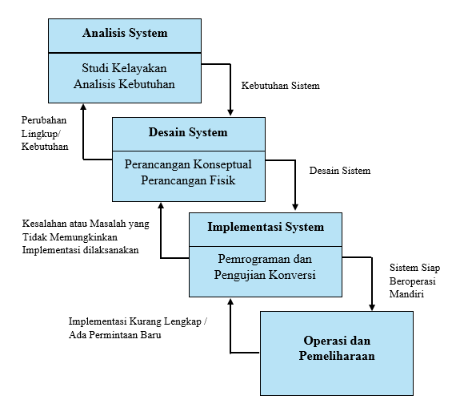
Gambar 2.2 Siklus Hidup Pengembangan Sistem

2.2.13.1 Analisis Sistem
Tahap analisis merupakan tahap yang kritis dan sangat penting, karena kesalahan didalam tahap ini akan menyebabkan juga kesalahan ditahap selanjutnya. Tahap analisa sistem mencakup studi kelayakan dan analisis kebutuhan.
- Studi Kelayakan
Studi kelayakan digunakan untuk menentukan kemungkinan keberhasilan solusi yang diusulkan. Tahapan berguna untuk memastikan bahwa solusi yang diusulkan tersebut benar-benar dapat dicapai dengan sumber daya dan dengan memperhatikan kendala yang terdapat pada perusahaan serta dampak terhadap lingkungan sekeliling. Tugas-tugas yang tercakup dalam studi kelayakan meliputi :
- Penentuan masalah dan peluang yang dituju sistem.
- Pembentukan sasaran sistem baru secara keseluruhan.
- Pengidentifikasian para pemakai sistem.
- Pembentukan lingkup sistem.
Selain itu, selama dalam tahapan studi kelayakan sistem analisis juga melakukan tugas-tugas sebagai berikut :
- Pengusulan perangkat lunak dan perangkat keras untuk sistem baru.
- Pembuatan analisis untuk membuat atau membeli aplikasi.
- Pembuatan analisis biaya/manfaat.
- Pengkajian terhadap resiko proyek.
- Analisis Kebutuhan
Analisis kebutuhan dilakukan untuk menghasilkan spesifikasi kebutuhan (disebut juga spesifikasi fungsional). Spesifikasi kebutuhan adalah spesifikasi yang rinci tentang hal-hal yang akan dilakukan sistem ketika diimpelementasikan. Spesifikasi ini sekaligus dipakai untuk membuat kesepakatan antara pengembang sistem, pemakai yang kelak akan menggunakan sistem, manajemen dan mitra kerja yang lain (misalnya auditor internal).
Analisis kebutuhan ini diperlukan untuk menentukan keluaran yang akan dihasilkan sistem, masukan yang diperlukan sistem, lingkup proses yang digunakan untuk mengolah masukan menjadi keluaran, volume, data yang akan ditangani sistem, jumlah pemakai dan kategori pemekai, serta kontrol terhadap sistem.
Didalam tahap analisis sistem terdapat langkah-langkah dasar yang harus dilakukan oleh analisis sistem yaitu :
- Identify, yaitu mengidentifikasi masalah
- Understand, yaitu memahami kerja dari sistem yang ada.
- Analyze, yaitu menganalisis sistem tanpa report.
- Report, yaitu membuat laporan hasil analisis

2.2.13.2 Desain Sistem
Desain atau perancangan dalam pembangunan perangkat lunak merupakan upaya untuk mengonstruksi sebuah sistem yang memberikan kepuasan akan spesifikasi kebutuhan fungsional, memenuhi target, memenuhi kebutuhan penggunaan sumber daya, kepuasan batasan pada proses desain dari segi biaya, waktu dan perangkat”[9].
Desain sistem dapat diartikan sebagai berikut :
- Tahap setelah analisis dari siklus pengembangan sistem.
- Pendefinisian dari kebutuhan-kebutuhan fungsional.
- Persiapan untuk rancang bangun implentasi.
- Menggambarkan bagaimana suatu sistem dibentuk.
- Sistem dibentuk dapat berupa penggambaran, perencanaan dan pembuatan sketsa atau pengaturan dari beberapa elemen yang terpisah ke dalam satu kesatuan yang utuh dan berfungsi.
- Termasuk menyangkut mengkonfigurasi dari komponen-komponen perangkat lunak dan perangkat keras dari suatu sistem.
Tahap desain sistem mempunyai dua maksud atau tujuan utama, yaitu sebagai berikut :
- Untuk memenuhi kebutuhan kepada pemakai sistem.
- Untuk memberikan gambaran yang jelas dan rancang bangun yang lengkap kepada pemrogram komputer dan ahli-ahli teknik lainnya yang terlibat.
Perancangan sistem adalah suatu keinginan membuat desain teknis yang berdasarkan evaluasi yang dilakukan pada kegiatan analisis. Perancangan disini dimaksudkan sebagai proses pemehaman dan perancangan suatu sistem berbasis komputer yang akan menghasilkan komputerisasi. Perancangan sistem terbagi dua, yaitu :
    - Perancangan Konseptual
Perancangan konseptual sering kali disebut dengan perancangan logis. Pada perancangan ini, kebutuhan pemakai dan pemecahan masalah yang teridentifikasi selama tahap analisis sistem mulai dibuat untuk diimplementasikan. Ada tiga langkah penting yang dilakukan dalam perancangan konseptual, yaitu evaluasi alternatif rancangan, panyiapan spesifikasi rancangan dan penyiapan laporan rancangan sistem secara konseptual.
    - Perancangan Fisik
Pada perancangan ini, rancangan yang masih bersifat konsep diterjemahkan dalam bentuk fisik sehingga terbentuk spesifikasi lengkap tentang modul sistem dan antarmuka antar modul, serta rancangan basis data secara fisik

2.2.13.3 Konstruksi Sistem
Konstruksi sistem yang digunakan penulis dalam membangun sistem ini adalah beberapa diantaranya PHP digunakan untuk membangun website, Microsoft MySQL digunakan sebagai basisdata dreamweaver dan Photoshop untuk desain web.
      - PHP
Bahasa script yang dapat ditanamkan atau disisipkan ke dalam HTML. PHP dapat digunakan dengan gratis (free) dan bersifat Open Source. Program yang dibuat dengan PHP bisa dijalankan oleh semua Sistem Operasi karena PHP berjalan secara Web Base yang artinya semua Sistem Operasi bahkan handphone yang mempunyai Web Browser dapat menggunakan program PHP”[10].
      - MySQL
Program yang multithreaded, sehingga dapat dipasang pada server yang memiliki multiCPU. MySQL adalah Sistem manajemen detabase SQL yang bersifat Open Source dan paling populer saat ini. Source MySQL dapat diperoleh dengan mudah dan gratis. MySQL memiliki jenis kolom yang cukup banyak sehingga memudahkan konfigurasi sistem database, didukung program-program umum seperti C, C++, Java Perl, PHP, Python dan sebagainya”[10].
  - Photoshop
Adobe Photoshop, atau biasa disebut Photoshop, adalah perangkat lunak editor citra buatan Adobe Systems yang dikhususkan untuk pengeditan foto/gambar dan pembuatan efek. Perangkat lunak ini banyak digunakan oleh fotografer digital dan perusahaaniklan sehingga dianggap sebagai pemimpin pasar (market leader) untuk perangkat lunak pengolah gambar/foto, dan, bersamaAdobe Acrobat, dianggap sebagai produk terbaik yang pernah diproduksi oleh Adobe Systems. Versi kedelapan aplikasi ini disebut dengan nama Photoshop CS (Creative Suite), versi sembilan disebut Adobe Photoshop CS2, versi sepuluh disebut Adobe Photoshop CS3 , versi kesebelas adalah Adobe Photoshop CS4 , versi keduabelas adalah Adobe Photoshop CS5 , dan versi yang terakhir (ketigabelas) adalah Adobe Photoshop CS6”[3].

2.2.13.4 Pengujian Sistem
  - White Box Testing
Pengujian perangkat lunak adalah elemen kritis dari jaminan kualitas perangkat lunak dan mempresentasikan kajian pokok dari spesifikasi, desain dan pengkodean.
Pengujian sistem/ perangkat lunak memiliki sejumlah aturan yang berfungsi sebagai sasaran pengujian, diantaranya adalah sebagai berikut :
- Pengujian adalah proses eksekusi suatu program dengan maksud menemukan kesalahan.
- Test case yang baik adalah test case yang memiliki probabilitas tinggi untuk menemukan kesalahan yang belum pernah ditemukan sebelumnya.
- Pengujian yang sukses adalah pengujian yang mengungkap semua kesalahan yang belum pernah ditemukan sebelumnya.
Pengujian White Box, adalah metode pengujian yang menggunakan struktur kontrol desain prosedur untuk memperoleh test case. Dengan menggunakan metode white box, perekayasa sistem dapat melakukan test case yang memberikan jaminan bahwa semua jalur independen pada sautu modul telah dugunakan paling tidak satu kali, menggunakan semua keputusan logis pada sisi true dan false, mengeksekusi semua loop pada batasan mereka dan pada batas operasional mereka, dan menggunakan struktur data internal untuk menjamin validatasnya. Pengujian Basis Path adalah teknik pengujian white box yang diusulkan pertama kali oleh Tom McCabe. Metode basis path ini memenugkinkan desainer test case mengukur kompleksitas logis dari desain prosedural dan menggunakannya sebagai pedoman untuk menetapkan basis set dari jalur eksekusi.
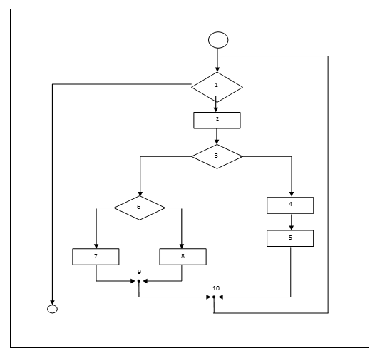
Gambar 2.3 Bagan Alir
Bagan alir digunakan untuk menggambarkan struktur kontrol program dan untuk menggambarkan grafik alir, harus memperhatikan representasi desain prosedural pada bagan alir. Pada gambar dibawah ini, grafik alir memetakan bagan alir tersebut ke dalam grafik alir yang sesuai (dengan mengasumsikan bahwa tidak ada kondisi senyawa yang diisikan di dalam diamond keputusan dari bagan alir tersebut). Masing-masing lingkaran, yang disebut simpul grafik alir, merepresentasikan satu atau lebih statemen prosedural. Urutan kotak proses dan pertama keputusan dapat memetakan simpul tunggal. Anak panah tersebut yang disebut edges atau links, merepresentasikan aliran kontrol dan analog dengan anak panah bagan alir. Edge harus berhenti pada suatu simpul, meskipun bila simpul tersebut tidak merepresentasikan statemen prosedural” (3).
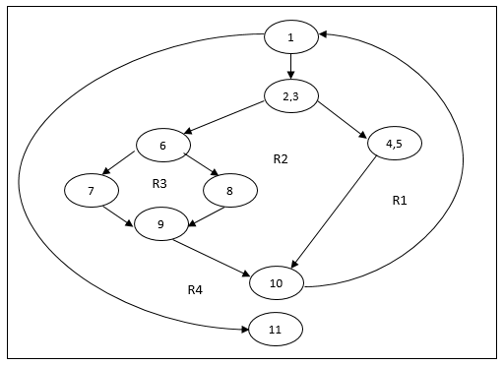
Gambar 2.4 Grafik Alir
Kompleksitas siklomatis adalah metriks perangkat lunak yang memberikan pengukuran kuantitatif terhadap kompleksitas logis suatu program. Bila metriks ini digunakan dalam konteks metode pengujian basis path, maka nilai yang terhitung untuk kompleksitas siklomatis menentukan jumlah jalur independen. Jalur independen adalah jalur yang melalui program yang mengintroduksi sedikitnya satu rangkaian statemen proses baru atau suatu kondisi baru. Bila dinyatakan dengan terminologi grafik alir, jalur independen harus bergerak sepanjang paling tidak satu edge yang tidak dilewatkan sebelum jalur tersebut ditentukan. Sebagai contoh, serangkaian jalur independen untuk grafik alir yang ditunjukkan pada gambar 2.3. adalah :
Jalur 1 : 1 – 11
Jalur 2 : 1 – 2 – 3 – 4 – 5 – 10 – 1 – 11
Jalur 3 : 1 – 2 – 3 – 6 – 8 – 9 – 10 – 1 – 11
Jalur 4 : 1 – 2 – 3 – 6 – 7 – 9 – 10 – 1 – 11
Jalur 1, 2, 3, dan 4 yang ditentukan di atas terdiri dari sebuah basis set untuk grafik alir pada gambar 2.3. Bagaimana kita tahu banyaknya jalur yang dicari? Komputasi kompleksitas siklomatis memberikan jawaban. Fondasi kompleksitas siklomatis adalah teori grafik, dan memberi kita metriks perangkat lunak yang sangat berguna. Kompleksitas dihitung dalam salah satu dari tiga cara berikut :
- Jumlah region grafik alir sesuai dengan kompleksitas siklomatis.
- Kompleksitas siklomatis, V(G), untuk grafik alir G ditentukan sebagai V(G) = E – N + 2 di mana E adalah jumlah edge grafik alir dan N adalah jumlah simpul grafik alir.
- Kompleksitas siklomatis, V(G), untuk grafik alir G juga ditentukan sebagai V(G) = P + 1, dimana P adalah jumlah simpul predikat yang diisikan dalam grafik alir G.
Pada gambar 2.4. grafik alir, kompleksitas siklomatis dapat dihitung dengan menggunakan masing-masing dari algoritma yang ditulis di atas :
- Grafik alir mempunyai 4 region.
- V(G) = 11 edge – 9 simpul + 2 = 4.
- V(G) = 3 simpul yang diperkirakan + 1 =4.
Dengan demikian, kompleksitas siklomatis dari grafik alir pada gambar 2.5 adalah 4. Yang lebih penting, nilai untuk V(G) memberi kita batas atas untuk jumlah jalur independen yang membentuk basis set, dan implikasinya, batas atas jumlah pengujian yang harus didesain dan dieksekusi untuk menjamin semua statemen program”[3].
  - Black Box Testing
Black Box Testing yaitu menguji perangkat lunak dari segi spesifik fungsional tanpa menguji desain dan kode program. Pengujian dimaksudkan untuk mengetahui apakah fungsi-fungsi, masukan dan keluaran dari perangkat lunak sesuai dengan spesifiksi yang dibutuhkan. Pengujian kotak hitam dilakukan dengan membuat kasus uji yang bersifat mencoba semua fungsi dengan memakai perangkat lunak. Kasus uji yang dibuat untuk melakukan pengujian kotak hitam harus dibuat dengan kasus benar dan kasus salah, misalnya untuk kasus proses login maka kasus uji yang dibuat adalah :
- Jika user memasukkan nama pemakai (username) dan kata sandi (password) yang benar.
- Jika user memasukkan nama pemakai (username) dan kata sandi (password) yang salah, misalnya nama pemakai benar tapi kata sandi salah, atau sebaliknya, atau keduanya salah.
Pengujian Black Box digunakan untuk menguji fungsi-fungsi khusus dari perangkat lunak yang dirancang. Kebenaran perangkat lunak yang diuji hanya dilihat berdasarkan keluaran yang dihasilkan dari data atau kondisi masukan yang diberikan untuk fungsi yang ada tanpa melihat bagaimana proses mendapatkan keluaran tersebut. Dari keluaran yang di hasilkan, kemampuan program dalam memenuhi kebutuhan pemakai dapat diukur sekaligus dapat diketahui kesalahan-kesalahannya”.
Beberapa jenis kesalahan yang dapat diidentifikasi :
- Fungsi tidak benar atau hilang
- Kesalahan antar muka
- Kesalahan pada struktur data (pengaksesan basis data)
- Kesalahan inisialisasi dan akhir program
- Kesalahan performasi

2.3 Kerangka Pikir
MASALAH

Untuk merancang aplikasi sistem infomasi fiqih wanita berbasis web pada kantor urusan agama kecamatan tilamuta

IDENTIFIKASI MASALAH

SYSTEM DEVELOPMENT

TUJUAN

Pengumpulan Data
Observasi & Dokumentasi
1
Analisis Sistem
Diagram Konteks
Diagram Berjenjang
Diagram arus data, dan
Kamus data

Desain Sistem
Desain Input
Desain Output
Desain Basis Data

Konstruksi Sistem
PHP, MySQL,
dan Fhotoshop
Sistem Informasi dalam pembuatan aplikasi Fiqih Wanita Berbasis WEB untuk mempermudah bagi mereka yang ingin belajar/mengetahui ilmu Fiqih Wanita secara mudah dan cepat.

3
4
5
Pengujian Sistem
White Box Testing
Black Box Testing
6

Gambar 2.5 Kerangka Pikir

BAB III METODE PENELITIAN

3.1 Jenis, Metode, Subjek, Objek, Waktu Dan Lokasi Penelitian
Metode penelitian yang digunakan penulis ialah metode deskriptif yaitu suatu jenis penelitian yang menggambarkan suatu keadaan yang sementara berjalan pada saat penelitian dilakukan, dan melakukan perancangan sistem Informasi berdasarkan data-data yang ada.
Subjek penelitian ini adalah Sistem Informasi Fiqih Wanita pada objek Kantor Urusan Agama (KUA) yang berlokasi di Kabupaten Boalemo. Penelitian ini dilakukan selama kurang lebih dua bulan terhitung pada Agustus/September 2018.

3.2 Pengumpulan Data
Tahap pengumpulan data dapat diperoleh secara langsung dari objek penelitian. Untuk mengumpulkan data, digunakan dua jenis data, yaitu data primer yang berasal dari penelitian lapangan dan data sekunder berasal dari penelitian kepustakaan.
- Data Primer
Untuk memperoleh data primer yang merupakan data langsung dari objek penelitian yaitu pada Kantor Urusan Agama, maka dilakukan dengan teknik berikut:
- Observasi, metode ini memungkinkan analis sistem mengamati atau meninjau langsung pada objek penelitian, dalam hal ini adalah Kantor Urusan Agama.
- Wawancara, metode ini digunakan dengan mengajukan beberapa pertanyaan kepada pemimipin atau staf yang memiliki keterkaitan dengan masalah yang terjadi. Wawancara memungkinkan analis sistem sebagai pewawancara untuk mengumpulkan data secara tatap muka langsung.
- Data Sekunder
Metode kepustakaan diperlukan untuk mendapatkan data sekunder dengan tujuan melengkapi data primer. Data sekunder didapatkan dari pengkajian kepustakaan yang berisi dasar-dasar teori. Metode kepustakaan digunakan oleh analis sistem dengan cara mengambil contoh dokumen-dokumen yang berhubungan dengan materi penelitian yang dilaksanakan pada Kantor Urusan Agama.

3.3 Pengembangan Sistem
Sistem yang diusulkan dapat digambarkan menggunakan flowchart dokumen yang ditunjukkan pada gambar 3.1 berikut ini.
Gambar 3.1 Sistem yang Diusulkan

3.3.1 Analisis Sistem
Dalam membangun sebuah perangkat lunak sistem Informasi fiqih wanita dilakukan beberapa tahap analisis yaitu :
1. Menentukan masalah yang akan dibangun untuk sebuah perangkat lunak sistem Informasi. Sistem yang akan dibangun merupakan sebuah perangkat lunak sistem Informasi fiqih wanita.
2. Mengumpulkan data yang diperlukan untuk membangun sistem, yaitu berupa informasi seputar fiqih wanita, dalil Al-Qur’an dan Hadits serta solusi sesuai fiqih melaluli studi literatur dan observasi yang digunakan sebagai base knowledge.
3. Mempresentasi pengetahuan ke dalam tabel sesuai dengan yang telah dianalisis, aturan produksi serta pohon pelacakan dan penelusuran fakta hingga solusi yang diberikan.
- Diagram Konteks
Dalam membuat suatu program di perlukan adanya file yang saling berinteraksi satu sama lainnya. File-file program yang dibutuhkan merupakan suatu kesatuan namun dibuat berpisah di tempat yang berbeda dan tidak bisa dijalankan sendiri-sendiri, karna keterkaitannya dengan main program.
- Diagram Berjenjang
Diagram berjenjang digunakan untuk perancangan sistem yang dapat menampilkan seluruh proses yang terdapat pada suatu aplikasi tertentu dengan jelas dan terstruktur dan penggambaran diagram arus data kelevel-level bawah.
- Diagram Arus Data
Diagram arus data digunakan untuk menggambarkan aliran informasi dan proses data sebagai aliran yang bersifat terkomputerisasi dari pemasukan (input) hingga keluaran (output).
- Kamus Data
Kamus data digunakan sebagai alat komunikasi antara analis sistem dengan pemakai sistem tentang data yang mengalir di sistem, yaitu tentang data yang masuk ke sistem, tentang informasi yang dibutuhkan oleh pemakai sistem, tempat penyimpanan definisi data, juga tempat untuk mengetahui istilah-istilah yang tidak dimengerti secara lengkap. Kamus data dibuat berdasarkan arus data yang mengalir pada DAD, dimana didalamnya terdapat struktur dari arus data secara detail.

3.3.2 Desain Sistem
Desain sistem merancang sistem berdasarkan hasil analisis yang telah dilakukan sebelumnya. Hal ini merupakan strategi untuk memecahkan masalah dan mengembangkan solusi terbaik bagi permasalahan sistem. Jika pada analisis sistem menekankan pada masalah bisnis, maka sebaliknya pada desain sistem fokus pada sisi teknis dan implementasi perangkat lunak dari sistem yang diusulkan. Desain sistem merupakan tugas dan aktivitas yang difokuskan pada spesifikasi detail dari solusi berbasis komputer.
- Desain Input
Masukan merupakan awal dimulainya proses pengolahan informasi. Bahan mentah dari informasi adalah data yang terjadi dari transaksi-transaksi yang dilakukan oleh organisasi. Data hasil dari transaksi tidak lepas dari data yang dimasukkan. Desain input terinci dimulai dari desain dokumen dasar sebagai penangkap input yang pertamakali. Jika dokumen dasar tidak didesain dengan baik, kemungkinan input yang tercatat dapat salah bahkan kurang.
- Desain Output
Desain output dimaksudkan untuk mengetahui bagaimana dan seperti apa bentuk output-output dari sistem yang akan dibuat. Desain output terinci terbagi atas dua, yaitu desain output berbentuk laporan di media kertas dan desain output dalam bentuk dialog dilayar terminal (monitor).
- Desain Basis Data
Basis data (database) merupakan kumpulan dari data yang saling berhubungan satu dengan yang lainnya, tersimpan disimpanan luar komputer dan digunakan perangkat lunak tertentu untuk memanipulasinya. Database merupakan salah satu komponen yang penting di sistem informasi, karena berfungsi sebagai basis penyedia informasi bagi para pemakainya. Penerapan database dalam aplikasi disebut database sistem.

3.3.3 Konstruksi Sistem
Konstruksi sistem adalah tahapan menerjemahkan hasil pada tahap desain sistem kedalam kode-kode program komputer. Pada konstruksi sistem akan digunakan beberapa perangkat lunak yaitu PHP, MySQL, dan Fhotoshop.

3.3.4 Pengujian Sistem
Pengujian sistem dilakukan setelah semua modul selesai dibuat, dan program dapat berjalan, dimana seluruh perangkat lunak, program tambahan, dan semua program yang terlibat dalam pembangunan sistem diuji untuk memastikan sistem dapat berjalan sesuai dengan rancangan atau belum. Pengujian ini dilakukan dengan dua teknik pengujian, yaitu;
- Program (White Box)
Melakukan verifikasi implementasi internal suatu unit pengujian untuk memastikan bahwa komponen-komponen secara internal berperilaku seperti yang diharapkan. Setiap komponen harus dipastikan dilakukan pengujian atas semua lintasan yang mungkin, lintasan-lintasan ini mencakup lintasan-lintasan yang paling sering diikuti, lintasan-lintasan yang paling kritis, lintasan-lintasan algoritma tertentu, dan lintasan-lintasan lain yang memiliki resiko kegagalan tinggi.
- Interface (Black Box)
Melakukan verifikasi perilaku unit pengujian yang tampak dari luar untuk memastikan bahwa perilaku komponen memang seperti yang diharapkan tanpa harus mempertimbangkan bagaimana perilaku tersebut secara internal diimplementasikan.

BAB IV HASIL PENELITIAN

Hasil Pengumpulan Data
Pengumpulan data yang dilakukan dalam penelitian ini yaitu menggunakan beberapa metode, diantaranya adalah metode observasi, wawancara, dan pengumpulan data-data sekunder terkait sistem yang akan dibangun.

Gambaran Umum Lokasi Penelitian
Kantor Urusan Agama Tilamuta berdiri pada tahun 1960 dilahan seluas 391 M2 KUA merupakan satuan unit terkecil dari birokrasi Kementerian Agama RI yang berada di tingkat kecamatan. Sebagai ujung tombak Kementerian Agama RI, KUA mengemban tugas dan fungsi untuk melaksanakan sebagian tugas Kantor Kementerian Agama Kotamadya/Kabupaten di bidang Urusan Agama Islam dan membantu pembangunan pemerintah di bidang keagamaan pada tingkat Kecamatan.
Fungsi yang dijalankan KUA meliputi fungsi administratif, fungsi pelayanan, fungsi pembinan dan fungsi penerangan serta penyuluhan. KUA pun bekerjasama dengan Pengawas Madrasah dan Pendidikan Agama Islam (Mapenda) serta kegiatan Penyuluh Agama Islam.
Dalam menunjang tugas dan fungsinya KUA Kecamatan Tilamuta merumuskan visi, misi, Motto dan Janji Layanan sebagai berikut :
Visi : ” Terwujudnya Masyarakat Tilamuta yang Taat Beragama, Rukun, Cerdas, Sejahtera Lahir Batin Dalam Kerangka Indonesia yang Berdaulat, Mandiri dan Berkepribadian Berlandaskan Gotong Royong.”
Misi :
- Meningkatkan pemahaman dan pengamalan ajaran agama
- Meningkatkan pelayanan nikah dan rujuk
- Meningkatkan bimbingan keluarga sakinah, kemitraan umat,kemasjidan, zakat, wakaf, produk halal.
- Mewujudkan penyelenggaraan ibadah haji dan umrah yang berkualitas.
- Optimalisasi lembaga-lembaga keagamaan dan kegiatan koordinasi lintas sektoral.
Motto : ” I S L A H ”
Ikhlas dalam pengabdian
Sabar dalam pelayanan
Loyal dalam pekerjaan
Amanah dalam bertindak
Handal dalam segala bidang
Janji Layanan : Cepat, Tepat, transparan, adil dan tanpa pilih kasih.
Menu Pelayanan
- Pelayanan bidang Nikah dan rujuk
- Pelayanan dan pembinaan keluarga sakinah
- Pelayanan Ibadah Sosial dan Kemitraan Umat
- Pelayanan Zakat dan Wakaf
- Pelayanan Haji
- Pegawai KUA Kecamatan Tilamuta
Pegawai KUA Kecamatan Tilamuta adalah Pegawai Negeri Sipil Kementerian Agama RI yang ditugaskan di lingkungan Kantor Kementerian Agama Kabupaten Boalemo untuk membantu sebagian tugas pokok dan fungsi Kepala KUA Kecamatan Tilamuta Disamping itu KUA Kecamatan Tilamuta memiliki 5 orang PNS, 10 Orang Penyuluh Agama Islam Non PNS dan 1 orang pegawai honorer/Tenaga Abdi.
Untuk menciptakan kinerja yang terarah, kepada pegawai KUA Kecamatan diberikan uraian tugas sebagai acuan dalam melaksanakan pekerjaan sehari-hari (frame works) semasa dinas di dalamnya. Hal ini diharapkan dapat memberi daya dukung terhadap potensi SDM yang bertugas di KUA Kecamatan Adapun gambaran potensi tersebut adalah :

  - Berdasarkan latar belakang pendidikan :
- Sarjana PNS : 4
- SLTA Tenaga Abdi : 1
Jumlah : 5
  - Berdasarkan pangkat dan golongan :
- Penata muda Tk.I, III/b : 1
- Tenaga Honorer : 10
Jumlah : 11
  - Berdasarkan Jenis Kelamin:
- Pegawai Laki Laki : 3 Orang
- Pegawai Perempuan : 2 Orang
Jumlah : 5 Orang

Potensi Dan Prestasi
      - Potensi
Kecamatan Tilamuta adalah salah satu dari 7 (tujuh) Kecamatan yang ada di Kabupaten Boalemo, yang terletak di bagian tengah dari wilayah Kabupaten Boalemo dan sekalian menjadi ibu kota kabupaten Boalemo.
Adapun batas-batas wilayah Kec. Tilamuta adalah :
Sebelah Utara : Kecamatan Dulupi
Sebelah Timur : Kecamatan Dulupi
Sebelah Selatan : Laut Teluk Tomini
Sebelah Barat : Kecamatan Botumoito
      - Kehidupan Umat Beragama
Sebagaimana nampak dari data statistik kependudukan, mayoritas penduduk Kec. Boalemo adalah pemeluk Agama Islam. Maka secara sosiologis nuansa Islami jauh lebih dominan dibanding corak keagamaan lainnya. Kegiatan-kegiatan syiar Islam harian dari jamaah majlis ta’lim dan taman pendidikan alqur’an maupun syiar yang dilaksanakan berkaitan dengan tibanya Hari-hari Besar Islam telah menjadi bagian intergral dari kehidupan masyarakat Kecamatan Boalemo.
Kendati demikian, sebagaimana penduduk Kabupaten Boalemo di wilayah lainnya, heterogenitas tetap nampak dalam nadi kehidupan masyarakat wilayah Kec. Boalemo. Baik dalam bentuk keragaman agama, suku, maupun budaya. Praktis tidak nampak sekat-sekat agama maupun budaya dalam pergaulan antar individu dari komponen masyarakat di wilayah ini.
Dengan setting cultural yang demikian itu, suasana harmonis dalam kehidupan masyarakat kec. Boalemo dapat senantiasa terpelihara. Di samping bahwa terdapat upaya-upaya yang dilakukan pemerintah (umara) bekerjasama dengan tokoh agama.
      - Prestasi
Adapun pretasi yang pernah diraih oleh Kantor Urusan Agama Kecamatan Tilamuta Sebagai berikut:
- Juara II Lomba KUA Teladan Tingkat Kabupaten Boaleemo Pada tahun 2012.

4.2 Hasil Desain Sistem

4.2.1 Diagram Konteks
Diagram konteks dalam penelitian ini terdiri atas dua entitas yaitu admin dan user. Berikut gambaran sistem dalam diagram konteks.

Gambar 4.1 Diagram Konteks

Diagram Berjenjang

Gambar 4.2 Diagram Berjenjang

Diagram Arus Data (DAD)

Diagram Arus Data Level 0

Gambar 4.3 Diagram Arus Data Level 0

Diagram Arus Data Level 1 Proses 1

Gambar 4.4 Diagram Arus Data Level 1 Proses 1

DAD Level 1 Proses 3

Gambar 4.5 DAD Level 1 Proses 3

Arsitektur System
Arsitektur sistem yang digunakan dalam penelitian ini menggunakan bahasa pemrograman PHP (Hypertext Preprocessor) dan basis data MySQL.
Pada dasarnya, untuk implementasi sistem ini membutuhkan beberapa konfigurasi dasar diantaranya:
- Hardware dan Software
Spesifikasi yang disarankan untuk komputer
1. Processor : dual Core
2. Ram : 2 Gb
3. VGA : VGA dengan Resolusi 1024 X 768
4. Hardisk : 40 Gb
5. Operating System : Windows
6. Tools : Xampp, Crome
- Brainware
Yaitu sumber daya manusia yang terlibat di dalam mengoperasikan serta mengatur sistem komputer. Sumber daya yang dibutuhkan dengan karakteristik memiliki kemampuan dasar tentang komputer dan proses yang berlangsung di dalamnya

4.2.5 Interface Design : Mekanisme User
Berikut interface design untuk mekanisme user berdasarkan level user pada system tersebut:
Tabel 4.1 Mekanisme user
USER | KATEGORI | AKSES INPUT | AKSES OUTPUT
Admin | Operator | ALL | ALL
User | Fiqih | Komentar  Jajak Pendapat | Fiqih  Kategori Fiqih  Komentar  Video  Playlist  Tag video  Album  Galeri  Agenda  Jajak Pendapat

4.2.5.1 Interface Design : Mekanisme Home User (Hasil Desain Sistem)
Berikut merupakan mekanisme navigasi system yang dibangun dengan menggunakan bahasa pemrograman PHP dan Codeigner.
Gambar 4.6 Mekanisme Home User (Hasil Desain Sistem)

4.2.5.2 Interface Design : Mekanisme Navigasi Admin (Hasil Desain Sistem)

Gambar 4.7 Mekanisme Navigasi Admin (Hasil Desain Sistem)

4.2.5 Kamus Data
Kamus data atau Data Dictionary adalah kata log fakta tentang data dan kebutuhan-kebutuhan informasi dari suatu system informasi. Kamus data digunakan untuk merancang input, file-file/database dan output. Kamus data dibuat berdasarkan arus data yang mengalir pada DAD, dimana didalamnya terdapat struktur dari arus data secara detail.
Tabel 4.2 Kamus Data Fiqih
Kamus Data : Fiqih
Nama Arus Data : Data Fiqih  Penjelasan : Berisi data Fiqih  Periode : Setiap ada penambahan data Fiqih (non periodik) |  |  |  | Bentuk Data :  Dokumen  Arus Data :
No | Nama Item Data | Type | Width | Description
1. | id_berita | Int | 5 | Id berita
2. | id_kategori | Int | 5 | Id Kategori
3 | username | Varchar | 30 | Username
4 | Fiqih | Varchar | 100 | Judul Artikel
5 | Fiqih_Keterangan | Varchar | 100 | Keterangan Artikel
6 | youtube | Varchar | 100 | Link Youtube
7 | judul_seo | Varchar | 100 | Judul Seo
8 | headline | enum('Y', 'N') | - | Headline
9 | aktif | enum('Y', 'N') | - | Aktif
10 | utama | enum('Y', 'N') | - | Utama
11 | isi | Text | - | Isi
12 | keterangan_gambar | Text | - | Keterangan Gambar
13 | hari | Varchar | 20 | Hari
14 | tanggal | Date | - | Tanggal
15 | jam | Time | - | Jam
16 | gambar | Varchar | 100 | Gambar
17 | dibaca | Int | 5 | Status Dibaca
18 | tag | Varchar | 100 | Tag

Tabel 4.3Kamus Data kategori
Kamus Data : kategori
Nama Arus Data : Data kategori  Penjelasan : Berisi data kategori Fiqih  Periode : Setiap ada penambahan data kategori Fiqih (non periodik) |  |  |  | Bentuk Data :  Dokumen  Arus Data :
No | Nama Item Data | Type | Width | Description
1. | id_kategori | Int | 5 | Id kategori
2. | nama_kategori | Varchar | 50 | Nama kategori
3 | username | Varchar | 50 | Username
4 | kategori_seo | Varchar | 100 | SEO Kategori
5 | aktif | enum('Y', 'N') | - | Aktif Kategori

Tabel 4.4 Kamus Data Komentar
Kamus Data : Komentar
Nama Arus Data : Data Komentar  Penjelasan : Berisi data Komentar  Periode : Setiap ada penambahan data komentar (non periodik) |  |  |  | Bentuk Data :  Dokumen  Arus Data :
No | Nama Item Data | Type | Width | Description
1. | id_komentar | Int | 5 | Id komentar
2. | id_wisata | Int | 5 | Id wisata
3 | nama_komentar | Varchar | 100 | Username
4 | url | Varchar | 100 | url
5 | isi_komentar | Text | - | Isi komentar
6 | tgl | Date | - | Tanggal
7 | jam_komentar | Time | - | Jam
8 | aktif | enum('Y', 'N') | - | Aktif
9 | email | varchar | 100 | email

Tabel 4.5 Kamus Data Video
Kamus Data : Video
Nama Arus Data : Data Video  Penjelasan : Berisi data Video  Periode : Setiap ada penambahan data Video (non periodik) |  |  |  | Bentuk Data :  Dokumen  Arus Data :
No | Nama Item Data | Type | Width | Description
1. | id_video | Int | 5 | Id Video
2. | id_playlist | Int | 5 | Id Playlist
3 | username | Varchar | 30 | Username
4 | jdl_video | Varchar | 100 | Judul Video
5 | video_seo | Varchar | 100 | Seo Video
6 | keterangan | Text | - | Keterangan
7 | gbr_video | Varchar | 100 | Gambar Video
8 | video | Varchar | 100 | Video
9 | youtube | Varchar | 100 | Youtube Link
10 | dilihat | Int | 7 | Status dilihat
11 | hari | Varchar | 20 | Hari
12 | tanggal | Date | - | Tanggal
13 | jam | Time | - | Jam
14 | tagvid | Varchar | 100 | Tag Video

Tabel 4.6 Kamus Data Playlist Video
Kamus Data : Playlist
Nama Arus Data : Data Playlist  Penjelasan : Berisi data Playlist  Periode : Setiap ada penambahan data Playlist (non periodik) |  |  |  | Bentuk Data :  Dokumen  Arus Data :
No | Nama Item Data | Type | Width | Description
1. | id_playlist | Int | 5 | Id Playlist
2. | jdl_playlist | Varchar | 100 | Judul Playlist
3 | username | Varchar | 50 | Username
4 | playlist_seo | Varchar | 100 | Seo Playlist Video
5 | gbr_playlist | Varchar | 100 | gambar
6 | aktif | enum('Y', 'N') | - | Status Aktif

Tabel 4.7 Kamus Data Tag Video
Kamus Data : Tag Video
Nama Arus Data : Data Tag video  Penjelasan : Berisi data Tag Video  Periode : Setiap ada penambahan data Tag Video (non periodik) |  |  |  | Bentuk Data :  Dokumen  Arus Data :
No | Nama Item Data | Type | Width | Description
1. | id_tag | Int | 5 | Id Tag
2. | nama_tag | Varchar | 5 | Nama Tag
3 | username | Varchar | 30 | Username
4 | tag_seo | Varchar | 100 | Seo tag Video
5 | count | Int | 100 | Jumlah Tag

Tabel 4.8 Kamus Data Kata Jelek
Kamus Data : kata Jelek
Nama Arus Data : Data Kata Jelek  Penjelasan : Berisi data Kata Jelek  Periode : Setiap ada penambahan data Kata Jelek(non periodik) |  |  |  | Bentuk Data :  Dokumen  Arus Data :
No | Nama Item Data | Type | Width | Description
1. | id_jelek | Int | 11 | Id Kata Jelek
2. | kata | Varchar | 60 | Kata
3 | username | Varchar | 50 | Username
4 | ganti | Varchar | 60 | ganti

Tabel 4.9 Kamus Data Agenda
Kamus Data : Agenda
Nama Arus Data : Data Agenda  Penjelasan : Berisi data agenda  Periode : Setiap ada penambahan data agenda(non periodik) |  |  |  | Bentuk Data :  Dokumen  Arus Data :
No | Nama Item Data | Type | Width | Description
1. | id_agenda | Int | 5 | Id agenda
2. | tema | Varchar | 100 | Tema
3 | tema_seo | Varchar | 100 | Seo
4 | isi_agenda | Text | - | Isi
5 | tempat | Varchar | 100 | Tempat
6 | pengirim | Varchar | 100 | pengirim
7 | gambar | Varchar | 100 | Gambar
8 | tgl_mulai | Date | - | Tanggal mulai
9 | tgl_selesai | Date | - | Tanggal selesai
10 | tgl_posting | Date | - | Tanggal posting
11 | jam | Varchar | 50 | Jam
12 | dibaca | Int | 5 | Dibaca
13 | username | Varchar | 50 | username

Tabel 4.10 Kamus Data Album
Kamus Data : Album
Nama Arus Data : Data Album  Penjelasan : Berisi data album  Periode : Setiap ada penambahan data album(non periodik) |  |  |  | Bentuk Data :  Dokumen  Arus Data :
No | Nama Item Data | Type | Width | Description
1. | id_album | Int | 5 | Id Album
2. | jdl_album | Varchar | 100 | Judul Album
3 | album_seo | Varchar | 100 | Album Seo
4 | keterangan | Text | - | keterangan
5 | gbr_album | Varchar | 100 | Gambar Album
6 | aktif | enum('Y', 'N') | - | Status Aktif
7 | hits_album | Int | 5 | Hit
8 | tgl_posting | date | - | Tgl Posting
9 | jam | Time | - | Jam
10 | hari | Varchar | 20 | Hari
11 | username | Varchar | 50 | Username

Tabel 4.11 Kamus Data Galeri
Kamus Data : Galeri
Nama Arus Data : Data galeri  Penjelasan : Berisi data Galeri  Periode : Setiap ada penambahan data Galeri(non periodik) |  |  |  | Bentuk Data :  Dokumen  Arus Data :
No | Nama Item Data | Type | Width | Description
1. | id_gallery | Int | 5 | Id galeri
2. | id_album | Int | 5 | Id Album
3 | username | Varchar | 50 | Username
4 | jdl_gallery | Varchar | 100 | Judul Galeri
5 | gallery_seo | Varchar | 100 | Seo Galeri
6 | keterangan | Text | - | keterangan
7 | gbr_gallery | Varchar | 100 | Gambar galeri

Tabel 4.12 Kamus Data Iklan Tengah
Kamus Data : Iklan Tengah
Nama Arus Data : Data Iklan  Penjelasan : Berisi data Iklan  Periode : Setiap ada penambahan data Iklan(non periodik) |  |  |  | Bentuk Data :  Dokumen  Arus Data :
No | Nama Item Data | Type | Width | Description
1. | id_iklantengah | int | 5 | Id iklan tengah
2. | judul | varchar | 100 | Judul
3 | username | varchar | 50 | Username
4 | url | varchar | 100 | url
5 | gambar | varchar | 100 | gambar
6 | tgl_posting | date | - | Tgl posting

Tabel 4.13 Kamus Data Jajak Pendapat
Kamus Data : Jajak Pendapat
Nama Arus Data : Data Jajak Pendapat  Penjelasan : Berisi data Jajak Pendapat  Periode : Setiap ada penambahan data Jajak Pendapat(non periodik) |  |  |  | Bentuk Data :  Dokumen  Arus Data :
No | Nama Item Data | Type | Width | Description
1. | id_poling | Int | 5 | Id Poling
2. | pilihan | Varchar | 100 | Pilihan
3 | status | Varchar | 20 | Status
4 | username | Varchar | 50 | Username
5 | rating | int | 5 | Rating
6 | aktif | enum('Y', 'N') | - | Status

Tabel 4.14 Kamus Data Iklan Side Bar
Kamus Data : Iklan SideBar
Nama Arus Data : Data Iklan Sidebar  Penjelasan : Berisi data iklan  Periode : Setiap ada penambahan data side bar(non periodik) |  |  |  | Bentuk Data :  Dokumen  Arus Data :
No | Nama Item Data | Type | Width | Description
1. | id_iklanatas | Int | 5 | Id iklan Side Bar
2. | judul | Varchar | 100 | Judul
3 | username | Varchar | 50 | Username
4 | url | Varchar | 100 | url
5 | gambar | varchar | 100 | gambar
6 | tgl_posting | date | - | Tgl posting

Tabel 4.15 Kamus Data user
Kamus Data : User
Nama Arus Data : Data User  Penjelasan : Berisi data user  Periode : Setiap ada penambahan data user(non periodik) |  |  |  | Bentuk Data :  Dokumen  Arus Data :
No | Nama Item Data | Type | Width | Description
1. | username | Varchar | 50 | username
2. | password | Varchar | 50 | Password
3 | nama_lengkap | Varchar | 100 | Nama lengkap
4 | email | Varchar | 100 | Email
5 | no_telp | Varchar | 20 | No telp
6 | foto | Varchar | 100 | Foto
7 | level | Varchar | 20 | Level
8 | blokir | enum('Y', 'N') |  | Status
9 | id_session | varchar | 100 | Id session

Tabel 4.16 Kamus Data user
Kamus Data : User
Nama Arus Data : Data User  Penjelasan : Berisi data user  Periode : Setiap ada penambahan data user(non periodik) |  |  |  | Bentuk Data :  Dokumen  Arus Data :
No | Nama Item Data | Type | Width | Description
1. | username | Varchar | 50 | username
2. | password | Varchar | 50 | Password
3 | nama_lengkap | Varchar | 100 | Nama lengkap
4 | email | Varchar | 100 | Email
5 | no_telp | Varchar | 20 | No telp
6 | foto | Varchar | 100 | Foto
7 | level | Varchar | 20 | Level
8 | blokir | enum('Y', 'N') |  | Status
9 | id_session | varchar | 100 | Id session

Tabel 4.17 Kamus Identitas Web
Kamus Data : Identitas Web
Nama Arus Data : Data identitas web  Penjelasan : Berisi data identitas web  Periode : Setiap ada penambahan data identitas web(non periodik) |  |  |  | Bentuk Data :  Dokumen  Arus Data :
No | Nama Item Data | Type | Width | Description
1. | id_identitas | Int | 5 | Id Identitas
2. | nama_website | Varchar | 100 | Nama Website
3 | email | Varchar | 100 | Email
4 | url | Varchar | 100 | Url
5 | facebook | Varchar | 100 | Facebook
6 | rekening | Varchar | 100 | Rekening
7 | no_telp | Varchar | 20 | No-telpon
8 | meta_deskripsi | Varchar | 250 | Deskripsi
9 | meta_keyword | Varchar | 250 | Keyword
10 | favicon | Varchar | 50 | Favicon

4.2.6 Relasi Tabel
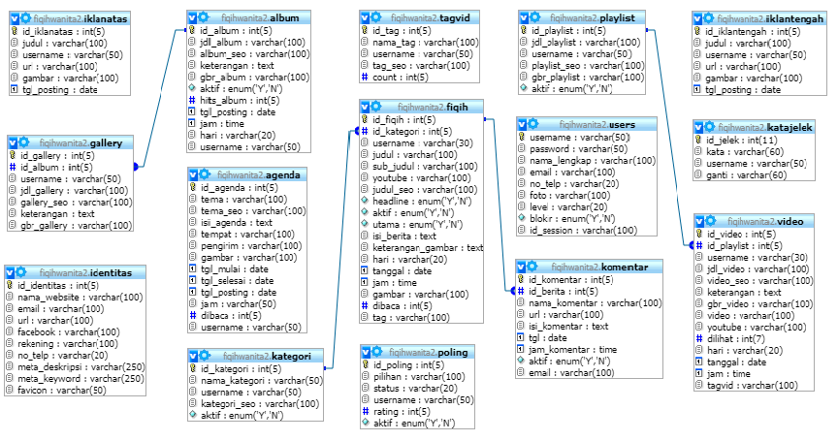
Gambar 4.8 Relasi Tabel

4.3 Hasil Pengujian Sistem

Pengujian White Box
      - Kode Pengujian Program

Gambar 4.9 Pengujian White Box

      - Flowchart Proses Input data Fiqih

Gambar 4.10 Flowchart Proses Input data Fiqih

      - Flowgraph Form Proses Input data Fiqih

Gambar 4.11 Flowgraph Form Proses Input data Fiqih
Menghitung Nilai Cyclomatic Complexity (CC)
Dimana :
Region (R) = 4
Node (N) = 20
Edge (E) = 22
Predicate Node (P) = 3
V(G) = E – N + 2
= 22 – 20 + 2
= 4
V(G) = P + 1
= 3 + 1
= 4

Tabel 4.18 Basis Path Form Admin
No | Path | Ket
1. | 1-2-3-4-5-6-7-8-9-10-11-12-13-14-15-19-20 | Ok
2. | 1-2-3-4-5-20 | Ok
3. | 1-2-3-4-5-6-7-8-9-10-11-12-18-20 | Ok
4. | 1-2-3-4-5-6-7-8-9-10-11-12-13-14-15-16-17-20 | Ok

Pengujian Black Box
Tabel 4.19 Pengujian Black Box
Input/Event | Fungsi | Hasil | Hasil Uji
Masuk di localhost/sisfo_Fiqih/admin | Menampilkan form file login | Form login | Sesuai
Masukkan user name salah | Menguji validasi user name | Tampil pesan‘Gagal Login !!’. | Sesuai
Masukkan password salah | Menguji validasi password | Tampil pesan ‘Gagal Login!!’. | Sesuai
Masukkan username dan password yang benar | Menguji validasi proses login | Tampil halaman menu utama admin | Sesuai
Klik menu Fiqih | Menampilkan Menu Fiqih | Tampil daftar Fiqih | Sesuai
Klik Tambahkan data Fiqih | Menampilkan form input data Fiqih | Tampil Form Input Data Fiqih | Sesuai
Klik menu kategori Fiqih | Menampilkan daftar kategori Fiqih | Tampil daftar kategori Fiqih | Sesuai
Klik Tambah kategori Fiqih | Menampilkan form input data kategori Fiqih | Tampil Form Input Data kategori Wisata Fiqih | Sesuai
Klik menu tag Fiqih | Menampilkan tag Fiqih | Tampil daftar tag Fiqih | Sesuai
Klik Tambah tag Fiqih | Menampilkan form input data tag Fiqih | Tampil Form Input Data tag Fiqih pil | Sesuai
Klik menu komentar | Menampilkan data komentar | Tampil daftar komentar | Sesuai
Klik menu album foto | Menampilkan album foto | Tampil daftar album foto | Sesuai
Klik Tambah album | Menampilkan form input data album | Tampil Form Input Data album | Sesuai
Klik menu Galery foto | Menampilkan Galery foto | Tampil Galery album foto | Sesuai
Klik Tambah Galery | Menampilkan form input data Galery | Tampil Form Input Data Galery | Sesuai
Klik menu Logout | Menguji proses logout | Tampil halaman menu utama user | Sesuai

Ketika aplikasi dijalankan, maka terlihat bahwa semua pengujian black box yang dihasilkan telah dieksekusi satu kali. Berdasarka ketentuan tersebut dari segi kelayakan aplikasi, sistem ini telah memenuhi syarat.

BAB V PEMBAHASAN

Pembahasan Model
Model sistem yang dirancang digambarkan kedalam bentuk physical sistem dan logical model. Bentuk physical sistem digambarkan dengan sistem flowchart, dan logical model digambarkan dengan DFD (data flow diagram).

Pembahasan Sistem

Langkah-langkah menggunakan sistem
Aplikasi ini merupakan aplikasi berarsitektur web, namun tidak diposting ke internet. Sehingga aplikasi ini hanya berjalan di localhost/server local saja. Dalam penelitian ini digunakan xampp sebagai server local dan crome sebagai browser untuk menjalankan web. Berikut langkah-langkah dalam menggunakan sistem ini:
      - Buka browser (Google Chrome, Mozilla Firefox, Internet Explorer atau Opera)
      - Ketik URL : http://localhost/sisfo_fiqih pada browser sehingga muncul tampilan web berikut :

      - Tampilan Halaman View User
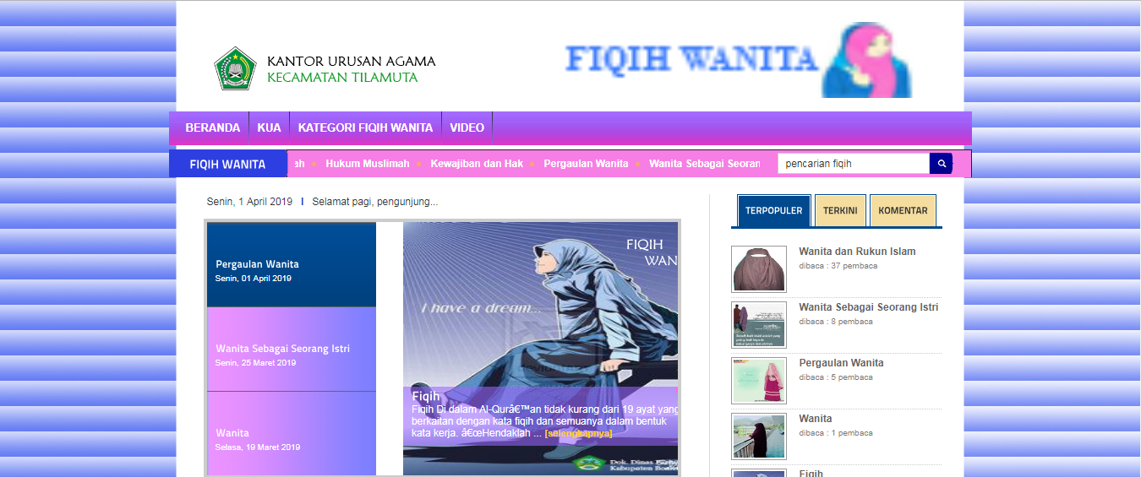
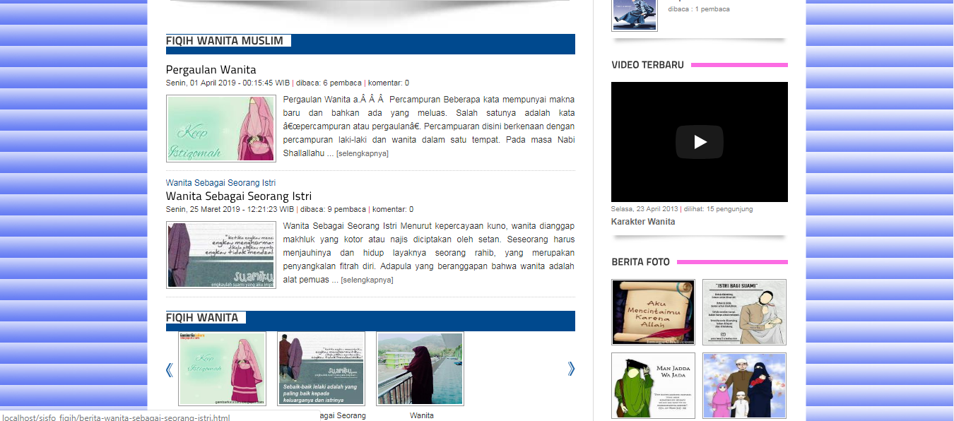
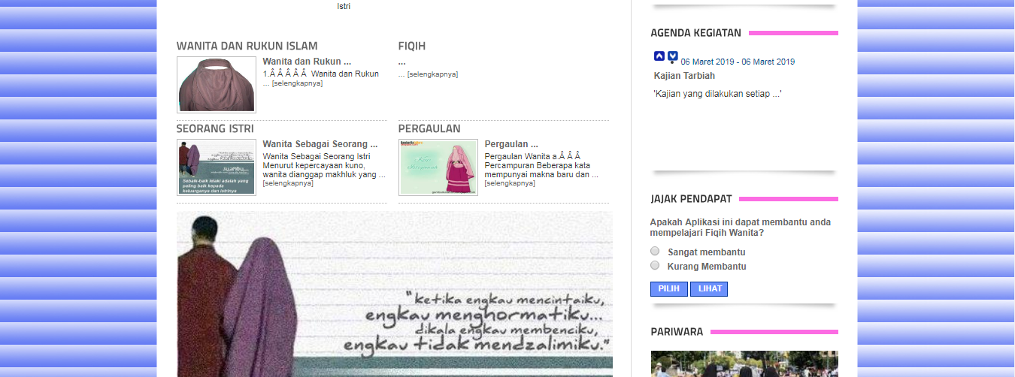
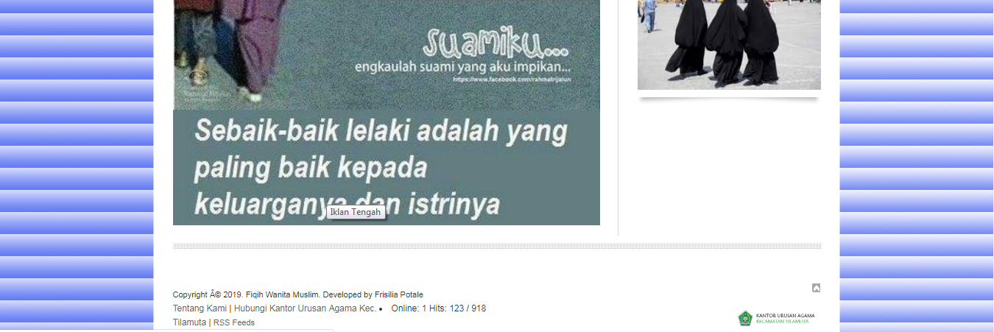

Gambar 5.1 Tampilan Halaman View User
Halaman ini merupakan tampilan utama untuk pengguna web dengan level user, setiap informasi yang telah diinput kedalam sistem akan ditampilkan ke halaman user.

      - Tampilan Halaman Login Admin
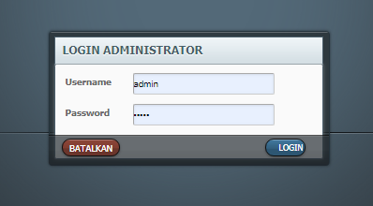
Gambar 5.2 Tampilan Halaman Login Admin
Pada tampilan halaman login ini, user menginput username dan password untuk masuk ke halaman admin web. Apabila salah maka akan tampil Pesan ”Login Gagal !!”, dan silahkan ulangi lagi dengan mengisi username dan password yang benar kemudian klik tombol Login.
      - Tampilan Home Admin
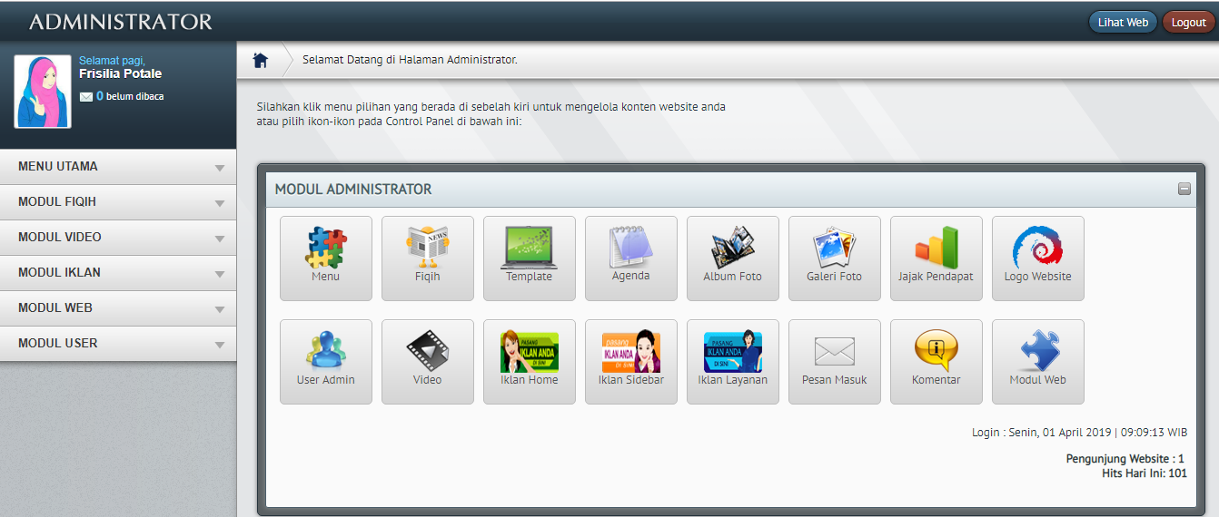
Gambar 5.3 Tampilan Home Admin
Halaman ini berfungsi untuk menampilkan Halaman Home dari admin setelah melakukan proses login sebagai admin. Terdiri atas menu-menu yang terdapat di lajur kiri Masing-masing menu tersebut memiliki fungsi berbeda-beda.

      - Tampilan Halaman View Data Input Fiqih
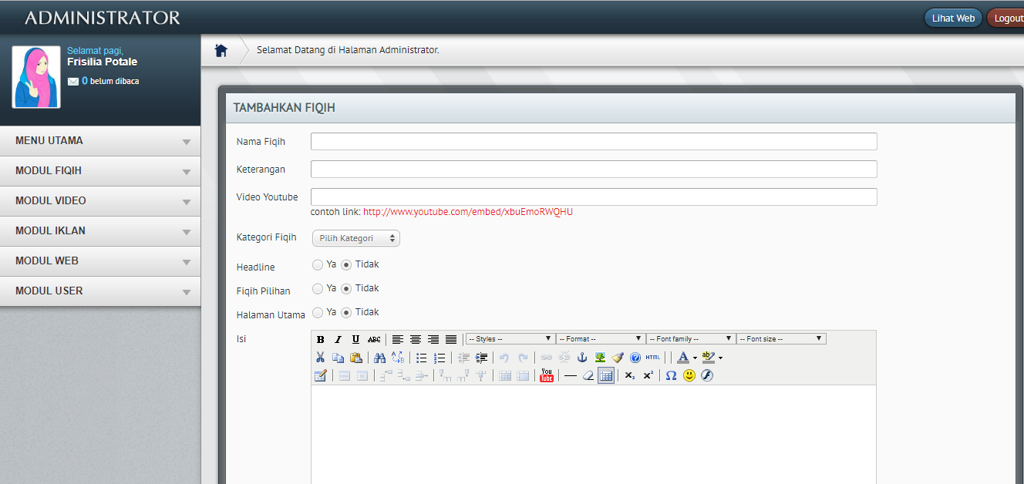
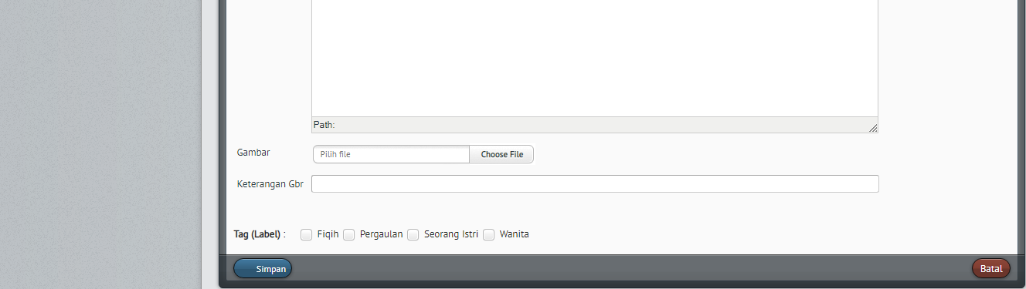

Gambar 5.4 Tampilan Halaman View Data Input Fiqih
Halaman ini digunakan untuk Data Fiqih form yang telah disiaipkan pada halaman tersebut
      - Tampilan Form Tambah Data Kategori
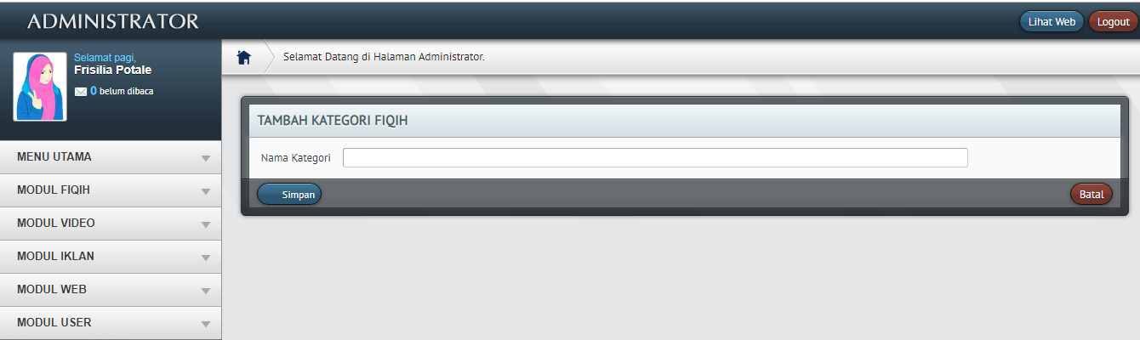
Gambar 5.5 Tampilan Form Tambah Data Kategori
Halaman ini digunakan untuk menginput data kategori Fiqih yang baru. Dimulai dengan mengisi nama kategori. Untuk operasi penyimpanan data, gunakan tombol Simpan.

      - Tampilan Halaman Input Data Video
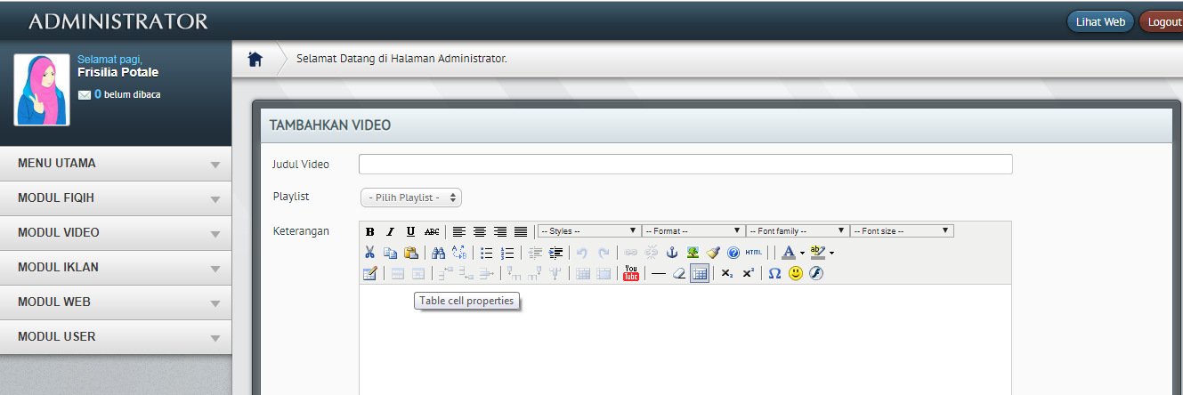
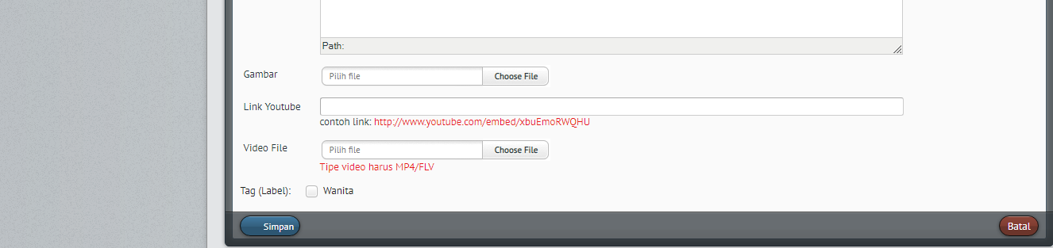

Gambar 5.6 Tampilan Halaman Input Data Video
Halaman ini digunakan untuk menambahkan data video bagi melaui link dari youtube ataupun dengan mengunggah file dari komputer.
      - Tampilan Form Edit Iklan Atas
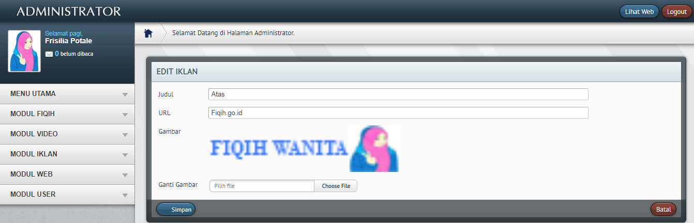
Gambar 5.7 Tampilan Form Edit Iklan Atas
Halaman ini digunakan untuk menginput Iklan baru yang baru, Dimulai dengan mengisi judul,url dan gambar iklan. Iklan akan muncul pada sidebar homepage user.

      - Tampilan Halaman Tambah Agenda
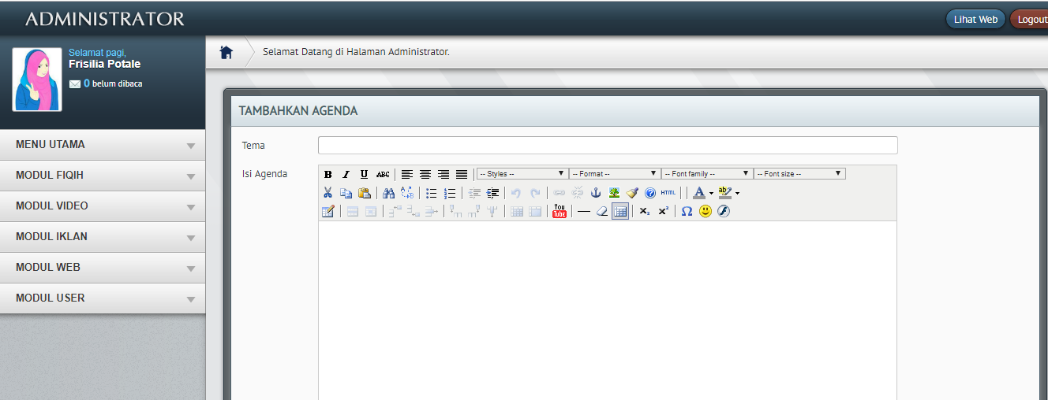
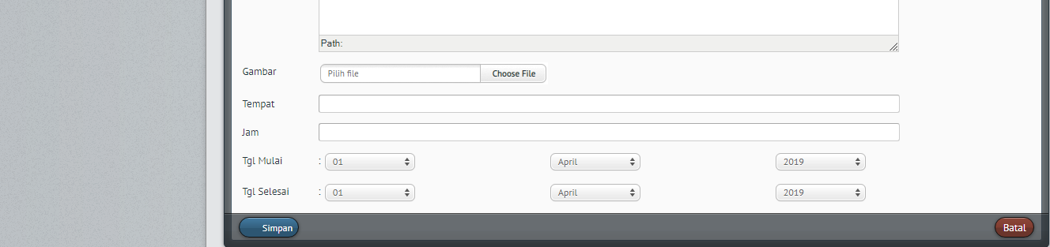
Gambar 5.8 Tampilan Halaman Tambah Agenda
Halaman ini digunakan untuk menambah data Agenda yang baru, Agenda Merupakan rencana kegiatan yang akan dilakukan oleh dinas pariwisata yang telah dijadwalkan sebelumnya.

BAB VI

PENUTUP

6.1 Kesimpulan
Berdasarkan hasil penelitian yang dilakukan, Sistem Informasi Fiqih Wanita di Kantor Urusan Agama dan pembahasan yang telah diuraikan pada bab-bab sebelumnya, maka dapat diambil kesimpulan sebagai berikut, bahwa :
- Bahwa Sistem Informasi yang dirancang dapat digunakan. Hal ini dibuktikan dalam metode pengujian test case dengan pendekatan pengujian white box dan pengujian Blackbox pada rancangan sistem, sehingga sistem tidak dapat menerima input yang tidak tepat. Dari hasil pengujian test case diperoleh CC = V(G) dimana CC =4 dan V(G) = 4, hal ini menunjukkan bahwa penerapan pengujian sistem tersebut diatas dapat menghasilkan sistem dan proses looping (perulangan) pada flowchart yang membuat sistem menjadi lebih efektif.
- Sistem Yang dirancang dapat menampilkan informasi mengenai Fiqih wanita di Kantor Urusan Agama, Serta Siap diimplementasikan

6.2 Saran
Berikut adalah saran-saran yang diharapkan dapat memperbaiki sistem ini, sehingga dapat di implementasikan dengan baik :
- Aplikasi ini perlu dikembangkan dengan meletakkan aplikasi ke internet sehingga penggunaan aplikasi dapat diakses secara efektif.
- Dibutuhkan pemahaman mengenai Fiqih Wanita secara Shahih yang diambil dari AL-Qur’An dan Hadits bagi penggunaan sistem sebagai administrator.
- Masih perlunya penambahan fitur lain untuk melengkapi sistem informasi ini dan mendukung segala kegiatan di Kantor Urusan Agama.

DAFTAR PUSTAKA
[1] Qaradhawi, Dr. Yusuf. Fiqih Wanita "Segala hal mengenai wanita". s.l. : Jabal, 2014.
[2] Kusuma, Susi. Sistem Informasi Pengolahan Data Nilai Siswa Berbasis WEB pada Sekolah Menengah Atas (SMA) Muhammadiyah Pacitan. Pacitan : s.n., 2013.
[3] Astuti, Puspita Dwi. Sistem Informasi Penjualan Obat Pada Apotek Jati Farma Arjosari. s.l. : ISSN :1979-9330 (Print) - 2088-0154, 2011.
[4] Badu, Delviandris. Sisitem Informasi Dinas Komunikasi Informatika, Statistik dan Persandian Kabupaten Boalemo. Kabupaten Boalemo : Tidak di Terbitkan, 2018.
[5] Sutabri, Tata. Analisis Sistem Informasi. Yogyakarta : C.V Andi Offset, 2012.
[6] Pegantar Teknologi Informasi. s.l. : Lembaga Sertifikat Profesi Telematika Indonesia, 2006.
[7] Prof.H.A.Djazuli. Ilmu Fiqh. Jakarta : Kencana, 2005.
[8] Al-Ghamidi, DR. Ali Bin Sa'id. Fiqih Wanita. Solo : Aqwam, 2012.
[9] Rosa, A.S dan M.Shalahuddin. Rekayasa Perangkat Lunak. Bandung : Informatika, 2015.
[10] MADCOMS, Team Kreatif. Pemograman PHP dan MYSQL Untuk Pemula. Yogyakarta : Andi, 2016.

